
รายงาน
Mini project วิชา 240-319 Embedded System Developer Module
หุ่นยนต์เสิร์ฟอาหารอัจฉริยะ Smart Food Delivery Robot

จัดทำโดย
นายธีรภัทร | ภักดี | รหัสนักศึกษา | 6710110199 | Section 01
นายพัทธรินทร์ | กิตติพุฒิพงศ์ | รหัสนักศึกษา | 6710110282 | Section 01
นายสรวิศ | สุขการณ์ | รหัสนักศึกษา | 6710110428 | Section 01

เสนอ
รศ.ดร. | ปัญญยศ | ไชยกาฬ
ผศ.ดร. | วชรินทร์ | แก้วอภิชัย
รศ.ดร. | ทวีศักดิ์ | เรืองพีระกุล

รายงานฉบับนี้เป็นส่วนหนึ่งของรายวิชา
240-319 ชุดวิชานักพัฒนาระบบฝังตัว (EMBEDDED SYSTEM DEVELOPER MODULE)
มหาวิทยาลัยสงขลานครินทร์ วิทยาเขตหาดใหญ่
ภาคเรียนที่ 1 ปี การศึกษา 2569

คำนำ
รายงานฉบับนี้เป็นส่วนหนึ่งของรายวิชา 240-319 ชุดวิชานักพัฒนาระบบฝังตัว (Embedded System Developer Module) จัดทำขึ้นเพื่อศึกษา ออกแบบ และพัฒนาระบบสมองกลฝังตัวที่สามารถนำไปประยุกต์ใช้งานได้จริง การจัดทำโครงงานในครั้งนี้ช่วยให้ผู้จัดทำได้ฝึกทักษะการปฏิบัติ พร้อมทั้งเสริมสร้างความรู้และความเข้าใจในเนื้อหาของรายวิชาให้ชัดเจนมากยิ่งขึ้นทั้งในด้านทฤษฎีและการนำไปประยุกต์ใช้จริง
คณะผู้จัดทำหวังเป็นอย่างยิ่งว่ารายงานฉบับนี้จะเป็นประโยชน์แก่ผู้อ่านหรือนักศึกษาที่กำลังศึกษาข้อมูลเกี่ยวกับการพัฒนาระบบ Embedded System หากมีข้อเสนอแนะหรือข้อผิดพลาดประการใด คณะผู้จัดทำขอน้อมรับคำแนะนำและขออภัยมา ณ ที่นี้ด้วย
คณะผู้จัดทำ

สารบัญ

บทที่ 1
บทนำ

1.1 ที่มาและความสำคัญ
ธุรกิจอาหารและเครื่องดื่มเป็นภาคธุรกิจที่มีความสำคัญต่อเศรษฐกิจไทย โดยข้อมูลธุรกิจอาหาร และเครื่องดื่มที่จดทะเบียนกับกรมพัฒนาธุรกิจการค้าในปี 2567 มีรายได้รวมประมาณ 337.2 พันล้านบาท และธุรกิจร้านอาหารมีรายได้ประมาณ 308.8 พันล้านบาท หรือคิดเป็นร้อยละ 91.6 ของรายได้ธุรกิจอาหาร และเครื่องดื่มที่จดทะเบียนทั้งหมด ขณะเดียวกัน สำนักงานนโยบายและยุทธศาสตร์การค้ารายงานว่า ตลาดหุ่นยนต์บริการในประเทศไทยเติบโตกว่าร้อยละ 147.8 ในปี 2565 มีหุ่นยนต์บริการที่ใช้งานจริงมากกว่า 1,660 ตัว และคาดการณ์ว่าจะเพิ่มเป็น 2,270 ตัวในปี 2567 ตัวเลขเหล่านี้สะท้อนให้เห็นถึงขนาดของ อุตสาหกรรมอาหารและแนวโน้มการประยุกต์ใช้เทคโนโลยีเพื่อสนับสนุนการให้บริการ อย่างไรก็ตามจากการ ศึกษายังพบปัญหาการบริการในร้านอาหารขนาดเล็กได้ เช่น การนำอาหารจากครัวไปส่งยังโต๊ะลูกค้ายังคง เป็นงานที่ต้องทำซ้ำและอาจเกิดความล่าช้าหรือความผิดพลาดได้ โดยเฉพาะในช่วงที่มีผู้ใช้บริการจำนวนมาก จึงมีความสนใจในการนำระบบอัตโนมัติมาช่วยสนับสนุนการขนส่งอาหารภายในร้าน
ระบบสมองกลฝังตัว (Embedded System) และระบบอัตโนมัติ (Automation) มีบทบาทสำคัญ ต่อการดำเนินชีวิตและการพัฒนาเศรษฐกิจในสังคมปัจจุบัน ระบบสมองกลฝังตัวช่วยให้อุปกรณ์ต่าง ๆ สามารถรับข้อมูลจากสภาพแวดล้อม ประมวลผลข้อมูล และตอบสนองตามเงื่อนไขที่กำหนดได้อย่างเหมาะสม ขณะที่ระบบอัตโนมัติช่วยลดขั้นตอนการทำงานที่ซ้ำซ้อน เพิ่มความสม่ำเสมอในการปฏิบัติงาน และสนับสนุน การทำงานที่ต้องการความรวดเร็วหรือความต่อเนื่อง เทคโนโลยีทั้งสองจึงถูกนำไปประยุกต์ใช้ในหลายด้าน เช่น อุตสาหกรรม การแพทย์ การคมนาคม เกษตรกรรม บ้านอัจฉริยะ และธุรกิจบริการ นอกจากช่วยเพิ่ม ประสิทธิภาพของกระบวนการทำงานแล้ว ยังช่วยให้มนุษย์สามารถมุ่งเน้นงานที่ต้องใช้การตัดสินใจ การดูแล ผู้รับบริการ และความคิดสร้างสรรค์ได้มากขึ้น การออกแบบระบบดังกล่าวจึงควรคำนึงถึงความถูกต้อง ความปลอดภัย ความน่าเชื่อถือ ต้นทุน และความเหมาะสมกับบริบทการใช้งาน
จากความสำคัญของปัญหาและบทบาทของเทคโนโลยีดังกล่าว คณะผู้จัดทำจึงสนใจพัฒนาต้นแบบ หุ่นยนต์ส่งอาหารอัตโนมัติสำหรับช่วยลำเลียงอาหารภายในพื้นที่จำลอง โดยมุ่งประยุกต์ใช้ความรู้ ในขอบเขต ของวิชา Embedded System Developer Module ได้แก่ ระบบสมองกลฝังตัว การควบคุมอุปกรณ์ การ สื่อสารระหว่างระบบ การตรวจจับสภาพแวดล้อม และการนำทางอัตโนมัติ โครงงานนี้จึงเป็นแนวทางสำหรับ ศึกษาและบูรณาการเทคโนโลยีที่เกี่ยวข้องกับการพัฒนาระบบอัตโนมัติในงานบริการ

1.2 วัตถุประสงค์
เพื่อศึกษาการประยุกต์ใช้ความรู้จากวิชา 240-319 Embedded System Developer Module มาสร้างต้นแบบหุ่นยนต์ส่งอาหาร (Food Delivery Robot) สำหรับร้านอาหารขนาดเล็ก

1.3 ขอบเขตของโครงงาน
โครงงานนี้ครอบคลุมการออกแบบและพัฒนาหุ่นยนต์ส่งอาหารต้นแบบ -ขับเคลื่อนแบบ Differential Drive เหมาะสมสำหรับร้านอาหารขนาดเล็ก โดยทดสอบในพื้นที่จำลองภายในอาคารและใช้เส้นทางกับ ตำแหน่งที่ กำหนดไว้ล่วงหน้า ระบบรองรับการเลือกชั้นวางและโต๊ะปลายทางผ่านระบบ POS หรือ Keypad รวมถึงการ ควบคุมการเคลื่อนที่ การสื่อสารระหว่างระบบ การตรวจจับสิ่งกีดขวาง การสื่อสารระหว่างอุปกรณ์ และการเคลื่อนที่ในพื้นที่จำลอง

1.4 ประโยชน์ที่คาดว่าจะได้รับ
- ได้ต้นแบบหุ่นยนต์ส่งอาหารอัตโนมัติสำหรับทดสอบการทำงานในพื้นที่จำลอง เพื่อแก้ปัญหาการ บริการของพนักงานเสิร์ฟอาหาร
- ได้ศึกษาแนวทางการประยุกต์ใช้ระบบสมองกลฝังตัวและระบบอัตโนมัติกับงานบริการ การการควบคุม การสื่อสาร การตรวจจับสภาพแวดล้อม และการนำทางอัตโนมัติ
- ได้แนวทางสำหรับพัฒนาระบบช่วยขนส่งอาหารในร้านอาหารขนาดเล็ก
- ได้พื้นฐานสำหรับการพัฒนาหุ่นยนต์บริการที่มีความสามารถสูงขึ้นในอนาคต

1.5 นิยามศัพท์เฉพาะ
ระบบสมองกลฝังตัว (Embedded System) หมายถึง ระบบคอมพิวเตอร์ที่ออกแบบให้ทำงานเฉพาะด้าน โดยสามารถรับข้อมูล ประมวลผล และควบคุมอุปกรณ์ตามวัตถุประสงค์ที่กำหนด
ระบบอัตโนมัติ (Automation) หมายถึง การใช้ระบบควบคุมและเทคโนโลยีเพื่อให้กระบวนการทำงาน ดำเนินไปตามเงื่อนไขที่กำหนด โดยลดการควบคุมจากมนุษย์ในขั้นตอนที่ทำซ้ำ
หุ่นยนต์ส่งอาหาร (Food Delivery Robot) หมายถึง หุ่นยนต์บริการที่ใช้ช่วยลำเลียงอาหารจากจุดเตรียมอาหารไปยังจุดหมายภายในพื้นที่ที่กำหนด
Differential Drive หมายถึง รูปแบบการขับเคลื่อนที่ควบคุมความเร็วของล้อซ้ายและล้อขวาแยกจากกัน เพื่อกำหนดทิศทางและการหมุนของหุ่นยนต์
Waypoint หมายถึง จุดตำแหน่งหรือจุดอ้างอิงที่กำหนดไว้บนเส้นทาง เพื่อใช้ควบคุมลำดับการเดินทางของ หุ่นยนต์
Encoder หมายถึง อุปกรณ์ที่ตรวจวัดการหมุนหรือการเคลื่อนที่ของมอเตอร์และแปลงเป็นสัญญาณสำหรับ ใช้ประเมินระยะทางหรือความเร็ว
LiDAR หมายถึง เซนเซอร์ที่ใช้แสงเลเซอร์วัดระยะห่างจากวัตถุ เพื่อรับรู้สภาพแวดล้อมและตรวจจับสิ่ง กีดขวาง
ROS 2 หมายถึง เฟรมเวิร์กสำหรับพัฒนาซอฟต์แวร์หุ่นยนต์และแลกเปลี่ยนข้อมูลระหว่างส่วนต่าง ๆ ของระบบ
SLAM หมายถึง กระบวนการที่หุ่นยนต์สร้างแผนที่ของพื้นที่พร้อมประมาณตำแหน่งของตนเองขณะเคลื่อนที่
POS/Kiosk หมายถึง ส่วนติดต่อผู้ใช้สำหรับรับรายการอาหาร เลือกจุดหมาย และจัดการข้อมูลภารกิจของหุ่นยนต์

บทที่ 2
แนวคิด ทฤษฎี และเอกสารที่เกี่ยวข้อง
บทนี้นำเสนอแนวคิดและหลักการทางวิศวกรรมที่ใช้เป็นพื้นฐานในการออกแบบหุ่นยนต์ส่งอาหาร ครอบคลุมสถาปัตยกรรมระบบฝังตัว การรับสัญญาณ การควบคุมมอเตอร์ การประมาณตำแหน่ง การตรวจสิ่ง กีดขวาง การสื่อสาร และการจัดการภารกิจ แต่ละหัวข้ออธิบายหลักการพร้อมเชื่อมโยงกับระบบของโครงงาน เพื่อให้เห็นหน้าที่และข้อจำกัดของแนวทางที่เลือก

2.1 ระบบฝังตัวและสถาปัตยกรรมของหุ่นยนต์

2.1.1 แนวคิดของระบบฝังตัว
ระบบฝังตัว (embedded system) คือระบบคอมพิวเตอร์ที่ออกแบบให้ทำงานเฉพาะด้านภายใต้ ข้อจำกัดของอุปกรณ์และสภาพแวดล้อม ตัวอย่างงาน ได้แก่ การอ่านสัญญาณจากเซนเซอร์ การประมวลผล ตามเงื่อนไข และการควบคุมอุปกรณ์เอาต์พุต การออกแบบจึงต้องคำนึงถึงความถูกต้องของผลลัพธ์ เวลา ตอบสนอง ความสม่ำเสมอในการทำงาน ทรัพยากรหน่วยความจำและพลังงาน การจัดการเมื่อเกิดข้อผิดพลาด สำหรับงานที่มีข้อกำหนดด้านเวลาจริง (real-time constraint) ผลลัพธ์ต้องถูกต้องและเกิดขึ้นภายในเวลา ที่กำหนด หากพลาดกำหนดเวลา คุณภาพการควบคุมอาจลดลง แม้ค่าที่คำนวณได้จะถูกต้อง
ไมโครคอนโทรลเลอร์รวมหน่วยประมวลผล หน่วยความจำ และวงจรต่อพ่วง เช่น ขารับส่งสัญญาณ ดิจิทัล (GPIO) ตัวนับเวลา ตัวสร้างสัญญาณ PWM วงจรขัดจังหวะ (interrupt) และพอร์ตสื่อสารไว้ในชิปเดียว Arduino Uno R3 ซึ่งใช้ ATmega328P ดังรูปที่ 1 ตัว Arduino มีทรัพยากรเหล่านี้สำหรับเชื่อมต่ออุปกรณ์ และควบคุมงานตามคาบ การควบคุมงานระดับล่างโดยไม่ต้องพึ่งระบบปฏิบัติการทั่วไปช่วยให้ตอบสนองต่อ สัญญาณ encoder และอัปเดตคำสั่งมอเตอร์ได้โดยตรง อย่างไรก็ตาม ผู้ออกแบบยังต้องจัดสรรขา I/O หน่วยความจำ และเวลาประมวลผลให้เหมาะสม
คอมพิวเตอร์บอร์ดเดี่ยว (single-board computer: SBC) เช่น Raspberry Pi ตัวอย่างดังรูปที่ 2 มีทรัพยากรประมวลผลและระบบปฏิบัติการที่เอื้อต่องานระดับสูง เช่น การจัดการภารกิจ ส่วนติดต่อผู้ใช้ การสื่อสารผ่านเครือข่าย และการประมวลผลข้อมูลจากเซนเซอร์ แม้ระบบปฏิบัติการทั่วไปจะช่วยให้พัฒนา ซอฟต์แวร์ได้สะดวก แต่ก็ไม่ได้รับประกันความหน่วงหรือเวลาตอบสนองที่แน่นอนในทุกสถานการณ์ การ มอบหมายงานควบคุมมอเตอร์ที่ต้องอัปเดตต่อเนื่องให้ไมโครคอนโทรลเลอร์ และให้งานจัดการภารกิจอยู่บน SBC จึงช่วยแยกขอบเขตและลดการพึ่งพากันระหว่างซอฟต์แวร์แต่ละระดับ
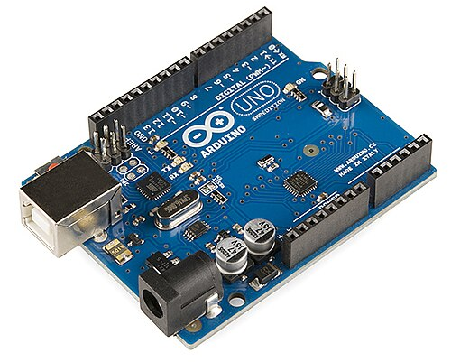
รูปที่ 1 บอร์ด Arduino UNO R3 ที่ใช้ ATmega328P เป็นตัวประมวลผลหลัก
(ที่มา: https://en.wikipedia.org/wiki/Arduino_Uno)
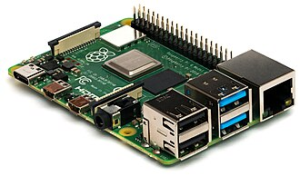
รูปที่ 2 บอร์ด Raspberry Pi 4
(ที่มา: https://en.wikipedia.org/wiki/Arduino_Uno)

2.1.2 การจัดการงานของระบบหุ่นยนต์
ระบบประกอบด้วย Raspberry Pi 4 Model B หน่วยความจำ 4 GB และ Arduino Uno R3 หนึ่งบอร์ด Arduino อ่านค่า encoder และ keypad ควบคุมมอเตอร์ซ้ายและขวาผ่านวงจรขับ L298N และ สั่งแสดงลูกศรเลี้ยวผ่าน LED Matrix ขนาด 32×8 ส่วน Raspberry Pi ทำงาน POS/Kiosk จัดการสถานะ ภารกิจและตำแหน่ง waypoint รับข้อมูล LiDAR และแลกเปลี่ยนคำสั่งหรือข้อมูลสถานะกับ Arduino ผ่าน USB Serial ซอฟต์แวร์รองรับการเชื่อมต่อสองรูปแบบ ได้แก่ Serial โดยตรงและการส่งข้อมูลผ่าน ROS 2
การแบ่งหน้าที่นี้ทำให้งานควบคุมระดับใกล้ฮาร์ดแวร์ เช่น การอ่าน encoder และการควบคุม ความเร็วล้อ อยู่บน Arduino ขณะที่การจัดลำดับภารกิจและการติดต่อผู้ใช้อยู่บน Raspberry Pi จอสัมผัส เป็นช่องทางหลักของ POS/Kiosk ส่วน keypad 4×4 เป็นช่องทางเพิ่มเติมที่ใช้งานทดแทนกันได้

2.2 อินพุต เอาต์พุต และการควบคุมมอเตอร์

2.2.1 GPIO, interrupt และ PWM
ขา GPIO (general-purpose input/output) ใช้รับหรือส่งสถานะดิจิทัล เช่น อ่านปุ่มกำหนดทิศทาง การหมุน หรือควบคุมสัญญาณ enable การอ่านอินพุตแบบวนตรวจ (polling) เหมาะกับสัญญาณที่เปลี่ยนไม่ บ่อย แต่ encoder อาจสร้างพัลส์ต่อเนื่องระหว่างที่โปรแกรมทำงานส่วนอื่น วงจร interrupt แจ้งให้หน่วย ประมวลผลจัดการเหตุการณ์เมื่อสถานะขาอินพุตเปลี่ยน โดยไม่ต้องรอรอบตรวจถัดไป จึงช่วยลดโอกาสพลาด พัลส์เมื่อเลือกใช้อย่างเหมาะสม
โครงงานใช้ Pin Change Interrupt บนพอร์ต C ของ ATmega328P เพื่อติดตามสัญญาณ encoder โดยนับขอบขาขึ้นของเฟส A และอ่านระดับสัญญาณเฟส B เพื่อระบุทิศทาง เนื่องจาก interrupt และลูปหลักเข้าถึงตัวแปร tick ร่วมกัน การอ่านตัวแปรหลายไบต์จึงต้องป้องกันไม่ให้ค่าเปลี่ยนระหว่างคัดลอก ในโครงงาน firmware จึงปิด interrupt ชั่วคราวขณะอ่านค่า แล้วเปิดใช้งานอีกครั้งทันที
การปรับความกว้างพัลส์ (pulse-width modulation: PWM) เป็นการปรับสัดส่วนเวลาที่สัญญาณ อยู่ในระดับสูงต่อหนึ่งคาบ หรือ duty cycle เพื่อควบคุมกำลังเฉลี่ยที่ส่งไปยังโหลด ฟังก์ชัน analogWrite() ของ Arduino สร้างสัญญาณ PWM บนขาที่รองรับ ไม่ได้สร้างแรงดันแอนะล็อกต่อเนื่องโดยตรง ในโครงงาน ใช้ PWM ควบคุมขา enable ของวงจรขับ ส่วนขาดิจิทัลแยกกันใช้กำหนดขั้วและทิศทางการหมุนของมอเตอร์
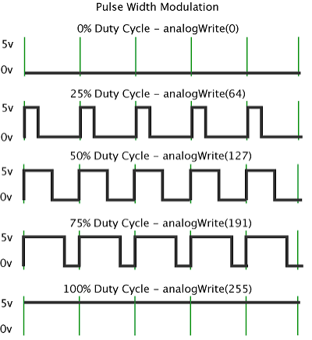
รูปที่ 3 ตัวอย่างการส่ง PWM ในระดับ Duty Cycle ต่าง ๆ
(ที่มา: https://docs.arduino.cc/learn/microcontrollers/analog-output/)

2.2.2 มอเตอร์กระแสตรงและวงจร H-bridge
มอเตอร์กระแสตรง (direct-current motor: DC motor) เปลี่ยนพลังงานไฟฟ้าให้เป็นการหมุนของ เพลา ความเร็วและแรงบิดขึ้นอยู่กับแรงดัน กระแส โหลดเชิงกล และคุณสมบัติของมอเตอร์ การกลับขั้วแรง ดันที่ขั้วมอเตอร์ทำให้ทิศทางการหมุนเปลี่ยนไป แต่ขาไมโครคอนโทรลเลอร์ไม่สามารถจ่ายกระแสให้มอเตอร์ ได้โดยตรง จึงต้องใช้วงจรขับกำลังเป็นตัวกลาง
วงจร H-bridge ใช้ชุดสวิตช์กำหนดทิศทางกระแสและขั้วแรงดันที่จ่ายให้มอเตอร์ จึงรองรับการหมุน ได้สองทิศทาง L298 เป็นวงจรขับแบบ dual full-bridge สำหรับโหลดเหนี่ยวนำ เช่น มอเตอร์ DC ในงานนี้ Arduino จะมีหน้าที่ส่งสัญญาณกำหนดทิศทางและ PWM ไปยัง L298N เพื่อควบคุมล้อซ้ายและขวาแยกกัน
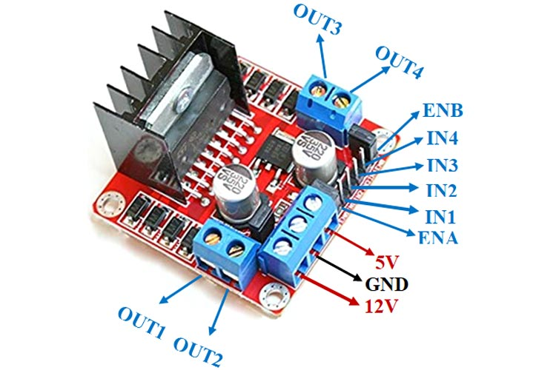
รูปที่ 4 มอดูล L298N H-Bridge
(ที่มา: https://components101.com/modules/l293n-motor-driver-module)

2.2.3 Encoder และการวัดความเร็ว
Rotary encoder แปลงการหมุนของเพลาให้เป็นพัลส์ดิจิทัล เมื่อนับจำนวนพัลส์ต่อรอบและจำนวน พัลส์ในช่วงเวลาที่กำหนด จะสามารถประมาณระยะทางและความเร็วเชิงเส้นของล้อได้ หากล้อมีรัศมี R และ encoder มีความละเอียด N tick ต่อรอบ ระยะทางที่ล้อเคลื่อนที่ต่อหนึ่ง tick คำนวณได้จาก
$$Δs_{tick}\text{=}\frac{2πR}{N}$$
หากจำนวน tick เปลี่ยนไป $Δn$ ในช่วงเวลา $Δt$ ระยะทางและความเร็วเฉลี่ยของล้อประมาณได้จาก
$$Δs\text{=}ΔnΔs_{tick},≈\frac{Δs}{Δt}$$
ระบบนี้กำหนดรัศมีล้อ $R\text{=}0.065m$ และความละเอียด $N\text{=}1920 tick\text{/}rev$ จึงได้ ระยะทางเชิงทฤษฎีประมาณ $2.13×{10}^{-4}m\text{/}tick$ หรือประมาณ 0.213 mm ต่อ tick ค่านี้เป็น ความสัมพันธ์จากพารามิเตอร์ที่กำหนด ไม่ใช่ผลการวัดความแม่นยำของตัวรถ เนื่องจากค่าจริงยังขึ้นกับความ ละเอียด encoder การกำหนดขอบสัญญาณใน firmware และลักษณะการสัมผัสระหว่างล้อกับพื้น ซึ่งเป็นปัจจัยที่อาจทำให้เกิดความคลาดเคลื่อน

2.2.4 การควบคุมความเร็วแบบป้อนกลับ
ระบบควบคุมแบบป้อนกลับ (feedback control) นำค่าที่วัดได้มาเปรียบเทียบกับค่าเป้าหมาย แล้ว นำความคลาดเคลื่อนที่ได้ไปปรับคำสั่งควบคุม ตัวควบคุม PID ประกอบด้วยส่วนสัดส่วน (proportional: P) ส่วนอินทิกรัล (integral: I) และส่วนอนุพันธ์ (derivative: D) สมการในโดเมนเวลาต่อเนื่องเขียนโดยย่อได้ดังนี้
$$u(t)\text{=}K_{p}e(t)\text{+}K_{i}\int_{0}^{t}{e}(τ)dτ\text{+}K_{d}\frac{de(t)}{dt},e(t)\text{=}r(t)-y(t)$$
โดย $r(t)$ คือค่าเป้าหมาย $y(t)$ คือค่าที่วัดได้ และ $u(t)$ คือคำสั่งควบคุม ส่วน P ตอบสนอง ต่อความคลาดเคลื่อนปัจจุบัน ส่วน I สะสมความคลาดเคลื่อนตามเวลา และส่วน D พิจารณาอัตราการเปลี่ยน แปลงของความคลาดเคลื่อน การนำ PID ไปใช้บนไมโครคอนโทรลเลอร์เป็นการคำนวณแบบไม่ต่อเนื่อง ณ เวลาสุ่มตัวอย่าง $T_{s}$ จึงประมาณอินทิกรัลด้วยผลรวมของตัวอย่าง และประมาณอนุพันธ์ด้วยผลต่างระหว่าง ตัวอย่าง การจำกัดเอาต์พุตและผลรวมอินทิกรัลช่วยลดปัญหา integral windup เมื่อคำสั่งขับถึงขีดจำกัด
ในโครงงาน Arduino ใช้ตัวควบคุม PID แยกสำหรับล้อซ้ายและล้อขวา โดยอัปเดตวงควบคุม ประมาณทุก 20 ms หรือ 50 Hz ความเร็วที่คำนวณจาก tick จะผ่านตัวกรองเอ็กซ์โพเนนเชียลก่อนนำไป ป้อนกลับ ส่วนอนุพันธ์คำนวณจากการเปลี่ยนแปลงของความเร็วที่วัดได้ นอกจากนี้ firmware ยังเพิ่ม feed-forward ตามความเร็วเป้าหมายและจำกัดผลรวมอินทิกรัลไว้ในช่วงที่กำหนด วิธีนี้ใช้ทั้งการชดเชยจาก แบบจำลองอย่างง่ายและการแก้ความคลาดเคลื่อนจาก encoder โดยผลลัพธ์ยังขึ้นกับการปรับค่าให้เหมาะ กับมอเตอร์และโหลดจริง
เมื่อนำหลักการดังกล่าวมาเขียนในรูปแบบไม่ต่อเนื่อง ให้ $T_{s}$ เป็นช่วงเวลาสุ่มตัวอย่าง $v_{raw}[k]$ เป็นความเร็วที่คำนวณจาก tick และ $v_{f}[k]$ เป็นความเร็วหลังการกรอง การคำนวณใน Arduino สรุปได้โดยประมาณดังนี้

$$v_{f}[k]\text{=}0.85v_{f}[k-1]\text{+}0.15v_{raw}[k],$$
$$e[k]\text{=}r[k]-v_{f}[k]$$
$$I[k]\text{=}clip(I[k-1]\text{+}e[k]T_{s},-2,2),$$
$$D_{v}[k]\text{=}\frac{v_{f}[k]-v_{f}[k-1]}{T_{s}}$$
$$u[k]\text{=}\frac{r[k]}{v_{cruise}}u_{ff}\text{+}K_{p}e[k]\text{+}K_{i}I[k]-K_{d}D_{v}[k]$$
ในสมการนี้ ถูกจำกัดให้อยู่ในช่วง PWM ที่ฮาร์ดแวร์รองรับ และกำหนดค่า PWM ขั้นต่ำเมื่อมีคำสั่ง เคลื่อนที่ เพื่อไม่ให้ผลคำนวณที่มีค่าน้อยทำให้คำสั่งหายไป ค่า gain, feed-forward และขีดจำกัดต่าง ๆ เป็นค่าที่ตั้งไว้สำหรับ firmware ของโครงงาน จึงไม่ใช่ค่าทั่วไปที่รับรองสมรรถนะ กับมอเตอร์ทุกชนิด
เมื่อหุ่นยนต์เคลื่อนที่ตรง firmware เปรียบเทียบระยะสะสมของล้อทั้งสองเพื่อปรับ ตำแหน่งเป้าหมายแยกกันและลดการเบี่ยงเบนจากเส้นทางตรง ช่วงเริ่มต้นจะเพิ่มความเร็วเป้าหมายเป็นขั้น และลด ความเร็วเมื่อเข้าใกล้ระยะปลายทาง หากมีการวางตำแหน่งเป้าหมายแต่ encoder ไม่แสดงการเคลื่อนที่ ระบบจะเพิ่ม PWM อย่างจำกัด และรายงานสถานะ fault เมื่อไม่พบการเคลื่อนที่ต่อเนื่องเกินเวลาที่กำหนด กลไกเหล่านี้ เป็นวิธีควบคุมและจัดการความผิดปกติของ firmware
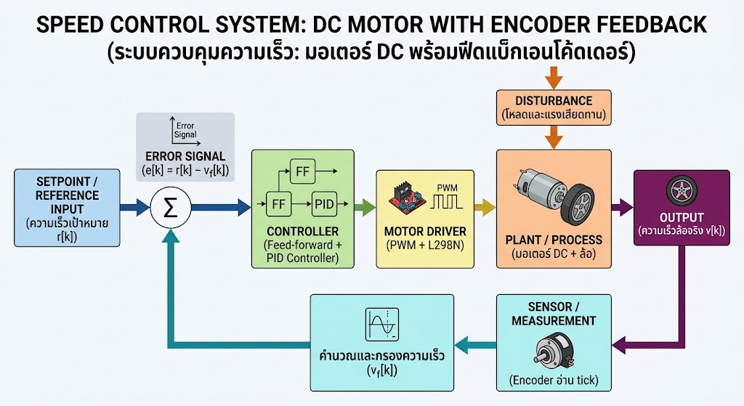
รูปที่ 5 แผนภาพ Feedback Loop ของระบบควบคุมมอเตอร์ภายในหุ่นยนต์

2.3 การเคลื่อนที่แบบ Differential Drive และ Odometry
หุ่นยนต์แบบ Differential Drive ขับเคลื่อนด้วยล้อสองข้างที่ควบคุมความเร็วแยกจากกัน โดยล้อทั้งสองมีแกนหมุนร่วมกันและล้อประคองช่วยพยุงตัวรถ ให้ $v_{L}$ และ $v_{R}$ เป็นความเร็วเชิงเส้น ของล้อซ้ายและขวา และให้ $d$ เป็นระยะระหว่างศูนย์กลางล้อขับ ความเร็วเชิงเส้นของจุดกึ่งกลางรถ $v$ และความเร็วเชิงมุมรอบแกนตั้ง $ω$ เป็นดังนี้
$$v\text{=}\frac{v_{R}\text{+}v_{L}}{2},$$
$$ω\text{=}\frac{v_{R}-v_{L}}{d}$$
เมื่อความเร็วของล้อทั้งสองเท่ากัน หุ่นยนต์จะเคลื่อนที่เป็นเส้นตรงโดยประมาณ ส่วนความเร็วที่ต่าง กันทำให้รถเคลื่อนที่เป็นแนวโค้ง หากล้อหมุนสวนทางกันด้วยความเร็วใกล้เคียงกัน รถจะหมุนรอบตัวเอง แบบจำลองนี้ใช้แปลงคำสั่งการเคลื่อนที่เป็นความเร็วของล้อ และใช้ประมาณการเปลี่ยนตำแหน่งจาก encoder อย่างไรก็ตาม แบบจำลองเชิงจลนศาสตร์ไม่ได้อธิบายแรง มวล หรือพลวัตของมอเตอร์โดยละเอียด
Odometry คือการประมาณตำแหน่งและทิศทางจากการเคลื่อนที่สะสมของล้อ ในช่วงเวลาหนึ่งให้ การเคลื่อนที่ของล้อซ้ายและขวาเป็น $Δs_{L}$ และ $Δs_{R}$ จะได้การเคลื่อนที่ของจุดกึ่งกลางและการเปลี่ยน heading ดังนี้
$$Δs\text{=}\frac{Δs_{R}\text{+}Δs_{L}}{2},$$
$$Δθ\text{=}\frac{Δs_{R}-Δs_{L}}{b}$$
การอินทิเกรตตำแหน่งด้วยวิธี midpoint ประมาณได้จาก
$$x_{k\text{+}1}\text{=}x_{k}\text{+}Δscos(θ_{k}\text{+}Δθ\text{/}2),$$
$$y_{k\text{+}1}\text{=}y_{k}\text{+}Δssin(θ_{k}\text{+}Δθ\text{/}2),$$
$$θ_{k\text{+}1}\text{=}θ_{k}\text{+}Δθ$$
ในระบบนี้ Raspberry Pi ใช้ tick ซ้ายและขวาที่รับจาก Arduino เพื่อคำนวณ pose โดยกำหนดค่ารัศมีล้อ $R\text{=}0.065m$, ระยะห่างล้อ $b\text{=}0.343m$ และความละเอียด $N\text{=}1920 tick\text{/}rev$ เส้นทางภารกิจใช้ waypoint ที่กำหนดตำแหน่งสถานีทางแยกโต๊ะไว้ล่วงหน้า จากนั้นใช้ตำแหน่งและ heading จาก odometry เพื่อควบคุมช่วงทางและการเลี้ยว วิธีนี้มีโครงสร้างตรงไปตรงมา และเหมาะกับเส้นทางที่ทราบรูปแบบ แต่ไม่เทียบเท่ากับการรู้ตำแหน่งสัมบูรณ์ ของรถ
ในการออกแบบโจทย์สำหรับทดลอง จะกำหนดกรอบพิกัดของเส้นทางกำหนดสถานีเริ่มต้นเป็น $(0,0)$ และทิศออกจากสถานีเป็นแกน $\text{+}X$ ค่าเริ่มต้นใน configuration กำหนดทางแยกที่ $(2.0,0)$ m และกำหนดตำแหน่งโต๊ะ 1 กับโต๊ะ 2 ที่ $(2.0,\text{+}0.6)$ m และ $(2.0,-0.6)$ m ตามลำดับตัวควบคุม waypoint ใช้เป้าหมายเหล่านี้เพื่อแยกการเดินทางเป็นช่วงตรงและช่วงปรับ heading โดยใช้ pose ปัจจุบัน จาก odometry เป็น feedback เส้นทางจึงเป็นเส้นทางที่ระบุไว้ล่วงหน้า ไม่ใช่การค้นหาเส้นทางอิสระจาก แผนที่ในทุกครั้งที่เดินทาง เพราะถือว่าในโจทย์การทดสอบเป็นร้านอาหารขนาดเล็ก ไม่จำเป็นต้องมีการคำนวณทิศทางซับซ้อน
เนื่องจาก odometry คำนวณตำแหน่งจากการเคลื่อนที่สะสม (dead reckoning) ความคลาดเคลื่อน จึงเพิ่มขึ้นตามระยะทาง ความคลาดเคลื่อนเชิงระบบอาจเกิดจากเส้นผ่านศูนย์กลางล้อซ้ายและขวาที่ไม่เท่ากัน หรือจากระยะห่างล้อจริงที่ต่างจากค่าที่ใช้คำนวณ ขณะที่การลื่นไถล การกระจายน้ำหนัก และพื้นผิวทำให้เกิด ความคลาดเคลื่อนที่เปลี่ยนแปลงตามสภาวะ จึงมีขั้นตอนการแก้ไง โดยอ้างอิงจากงานของ Borenstein และ Feng ซี่งวิเคราะห์วิธีวัดและแก้ความคลาดเคลื่อนเชิงระบบจากขนาดล้อและระยะห่างล้อ จึงสนับสนุนความ จำเป็นในการสอบ เทียบพารามิเตอร์กับตัวรถจริง
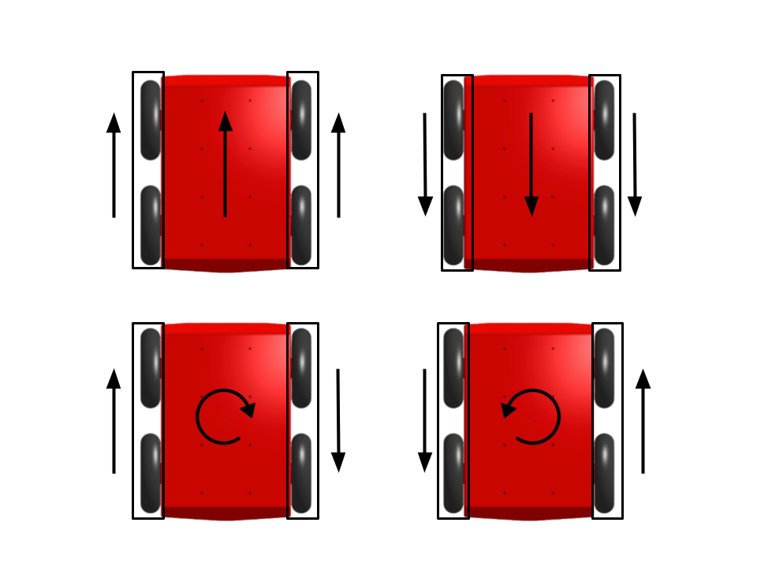
รูปที่ 6 ลักษณะการขับเคลื่อนด้วยวิธี Differential Drive โดยการสั่งให้ล้อไปทางเดียวกันคือการไปข้างหน้า หรือไปหลัง ส่วนการสั่งให้ล้อขับทิศตรงข้ามกันด้วยความเร็วเท่ากันจะทำให้หุ่นยนต์หมุนรอบตัวเอง
(ที่มา: https://existentialrobotics.org/RobotProvingGrounds/algorithms/control/content/diffy_drive/)
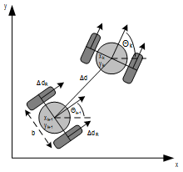
รูปที่ 7 การคำนวณตำแหน่งของหุ่นยนต์บนแผนที่โดยหลักการ Odometry โดยจะใช้ค่า รัศมีล้อ ระยะห่างระหว่างล้อ ระยะทางที่ล้อขยับแต่ละข้าง โดยได้ผลลัพธ์ออกมาคือตำแหน่ง และมุมของหุ่นยนต์
(ที่มา: https://hackaday.io/project/158496-imcoders/log/147068-robot-odometry)

2.4 เซนเซอร์และการตรวจจับสิ่งกีดขวาง

2.4.1 Keypad 4×4 และตัวขยายพอร์ต PCF8574
Keypad แบบเมทริกซ์จัดปุ่มเป็นแถวและคอลัมน์ ทำให้ไมโครคอนโทรลเลอร์อ่านปุ่มหลายปุ่มได้โดย ใช้สายสัญญาณน้อยกว่าการต่อปุ่มแต่ละปุ่มแยกกัน PCF8574 เป็นตัวขยายพอร์ตดิจิทัล 8 บิตที่สื่อสารผ่าน บัส I2C ซึ่งใช้สายข้อมูล SDA และสายนาฬิกา SCL การต่อ keypad ผ่านตัวขยายพอร์ตช่วยลดจำนวนขา GPIO ที่ต้องใช้และสงวนขาอื่นไว้สำหรับ encoder และมอเตอร์
ในโครงงาน PCF8574 เชื่อมต่อสาย SDA และ SCL กับขา A4 และ A5 ของ Arduino Uno ตามลำดับ โดยใช้ address เริ่มต้น 0x20 กำหนดขา P7–P4 เป็นแถวและ P3–P0 เป็นคอลัมน์ เมื่อมีการกด ปุ่ม Arduino จะส่งข้อความเหตุการณ์ที่ขึ้นต้นด้วย KEY: พร้อมอักขระของปุ่มไปยัง Raspberry Pi จากนั้น POS จะตีความคำสั่งตามสถานะภารกิจ
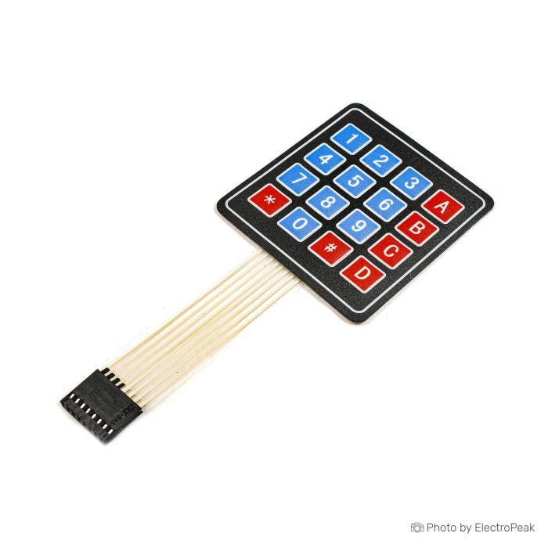
รูปที่ 8 Keypad แบบเมทริกซ์ขนาด 4x4
(ที่มา: https://electropeak.com/flat-keypad-4x4)
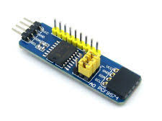
รูปที่ 9 PCF8574 สำหรับการเชื่อมต่อ Keypad
(ที่มา: https://www.letscontrolit.com/wiki/index.php/PCF8574)

2.4.2 LiDAR และเขตหยุดเพื่อความปลอดภัย
LiDAR แบบระนาบวัดระยะถึงวัตถุจากหลายมุมและส่งผลเป็นข้อมูลเชิงขั้ว ข้อความ LaserScan ของ ROS 2 ระบุขอบเขตมุม ช่วงเพิ่มของมุมต่อหนึ่งตัวอย่าง ช่วงระยะที่ใช้งานได้ และค่าระยะของลำแสงแต่ละ ตัวอย่างข้อมูลนี้อาจใช้แสดงสภาพแวดล้อม สร้างแผนที่ หรือตรวจเขตด้านหน้าเพื่อสั่งหยุด การเลือกใช้งานขึ้น กับวัตถุประสงค์และอัลกอริทึมของระบบ การติดตั้ง LiDAR เพียงอย่างเดียวจึงไม่ได้ทำให้หุ่นยนต์นำทางหรือ หลบสิ่งกีดขวางได้ครบถ้วน
หากให้ระยะของลำแสงตัวที่ $i$ เป็น $r_{i}$ และมุมเป็น $ϕ_{i}\text{=}{angle}_{min} \text{+} i {angle}_{max}$ จุดวัดในระนาบสามารถเขียนในพิกัดคาร์ทีเซียนได้เป็น $x_{i}\text{=}r_{i}cosϕ_{i}$ และ $y_{i}\text{=}r_{i}sinϕ_{i}$ การแปลง นี้ช่วยเชื่อมข้อมูลมุมกับตำแหน่งที่ตรวจพบเมื่อพิจารณาเทียบกับกรอบพิกัดของเซนเซอร์และตัวรถ
ซอฟต์แวร์ตรวจจับจาก LiDAR พิจารณาเฉพาะพื้นที่รูปกรวยด้านหน้าหุ่นยนต์ โดยคัดค่าที่ไม่ใช่ตัวเลข ค่าที่ไม่เป็นจำนวนจำกัด หรือค่าระยะที่อยู่นอกช่วงที่กำหนด แล้วนับจำนวนจุดภายในเขตหยุด ค่าเริ่มต้นคือ มุมครึ่งกรวย 35 องศา ระยะหยุด 0.30 m ระยะใกล้สุดที่พิจารณา 0.22 m และกำหนดให้พบอย่างน้อยสาม จุดก่อนรายงานสิ่งกีดขวาง ค่าระยะหยุดปรับได้ผ่านตัวแปรสภาพแวดล้อม เมื่อพบสิ่งกีดขวาง ตัวควบคุม waypoint จะหยุดคำสั่งเดินหน้าและรอจนพื้นที่กลับมาโล่ง โดยระบบต้องได้รับข้อมูล LiDAR ผ่าน ROS 2 ในหัวข้อ /scan
วิธีการกำหนดจำนวนจุดขั้นต่ำช่วยลดการตอบสนองต่อค่าผิดปกติจากลำแสงเพียงจุดเดียว อย่างไรก็ ตามระบบนับจำนวนจุดทั้งหมดที่ผ่านเงื่อนไขในกรวย โดยไม่ได้จัดกลุ่มจุดหรือกำหนดว่าจุดต้อง ต่อเนื่องกัน ตามมุม จึงใช้จำนวนจุดนี้ระบุรูปทรงหรือแยกวัตถุไม่ได้ นอกจากนี้ระยะหยุดเป็นค่าเกณฑ์คงที่ ไม่ได้คำนวณ จากความเร็วปัจจุบัน ระยะเบรก หรือความหน่วงในการสื่อสาร
ดังนั้น กลไกนี้ทำหน้าที่เป็น virtual bumper ที่สั่งหยุดเมื่อข้อมูล LiDAR ผ่านเกณฑ์ที่กำหนด ขอบเขตการทำงานไม่ครอบคลุมการจำแนกวัตถุ การวางแผนเส้นทางหลบหลีก หรือการรับรองระยะหยุด ภายใต้ทุกสภาวะ การประเมินในสภาพใช้งานจริงยังต้องพิจารณาตำแหน่งติดตั้ง ชนิดพื้นผิว รูปร่างของวัตถุ และความเร็วของหุ่นยนต์
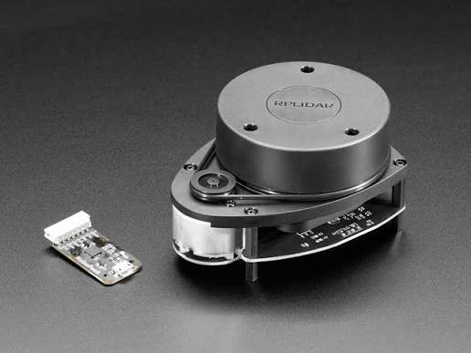
รูปที่ 10 RPLiDAR A1 สำหรับการตรวจจับวัตถุ
(ที่มา: https://core-electronics.com.au/slamtec-rplidar-a1-360-laser-range-scanner.html)

2.5 การสื่อสารและการจัดการสถานะ

2.5.1 Serial communication และ ROS 2
การสื่อสารแบบอนุกรม (serial communication) ส่งข้อมูลเป็นลำดับระหว่างอุปกรณ์ ผู้ส่งและผู้รับ ต้องใช้อัตราบิตและรูปแบบกรอบข้อมูลที่สอดคล้องกัน Arduino กำหนดอัตราบิตด้วยคำสั่ง Serial.begin() ในโครงงาน Arduino เชื่อมต่อกับ Raspberry Pi ผ่าน USB Serial ที่ 115200 baud และใช้การขึ้นบรรทัด ใหม่เป็นตัวแบ่งข้อความ วิธีนี้ช่วยให้โปรแกรมปลายทางรับข้อมูลทีละบรรทัดและจำแนกประเภทจากคำ นำหน้าได้
ข้อความจาก Arduino ประกอบด้วยข้อมูล encoder ในรูปแบบ ENCODER:<left>,<right> ข้อความสถานะ STATUS:<สถานะ> และเหตุการณ์จาก keypad KEY:<char> ส่วน Raspberry Pi ส่ง คำสั่งเดินหน้า เลี้ยว หยุด กำหนดความเร็วต่อเนื่อง และควบคุมไฟเลี้ยว เมื่อเลือกใช้ ROS 2 ตัวเชื่อมต่อ ซอฟต์แวร์จะแลกเปลี่ยนข้อมูล Serial กับ topic เช่น /cmd_vel, /odom และ /keypad/key ส่วนการ เชื่อมต่อแบบ Serial โดยตรงให้ซอฟต์แวร์หลักอ่านพอร์ตของ Arduino โดยตรง ทั้งสองรูปแบบเป็นทาง เลือกของช่องทางสื่อสารในระดับซอฟต์แวร์และใช้ฮาร์ดแวร์ควบคุมชุดเดียวกัน
คำนำหน้าและตัวคั่นช่วยให้โปรแกรมแยกประเภทข้อความก่อนแปลงข้อมูล โปรแกรมจะละเว้น บรรทัดที่ไม่ตรงรูปแบบหรือแปลงเป็นตัวเลขไม่ได้ ส่วนตัวเชื่อมต่อ ROS 2 จะตรวจสอบความใหม่ของข้อมูล encoder ก่อนรายงานสถานะพร้อมรับคำสั่ง วิธีเหล่านี้ช่วยตรวจข้อผิดพลาดด้านรูปแบบและการขาด ข้อมูลบางกรณี แต่ยังต้องใช้อัตราบิตตรงกันและจัดการข้อมูลที่อ่านมาไม่ครบตามพฤติกรรมของพอร์ตสื่อสาร
หน้าจอ POS/Kiosk ติดต่อกับเซิร์ฟเวอร์ POS ผ่าน HTTP ส่วน keypad ส่งเหตุการณ์เข้าสู่ เซิร์ฟเวอร์เดียวกัน การใช้ข้อมูลร่าง (draft) ชุดเดียวกันทำให้การป้อนข้อมูลจากหน้าจอและ keypad ปรับปรุงรายการภารกิจเดียวกันได้ อย่างไรก็ตามช่องทางที่พร้อมใช้งานขึ้นกับการตั้งค่า backend และ ซอฟต์แวร์ที่เริ่มทำงานในแต่ ละครั้ง
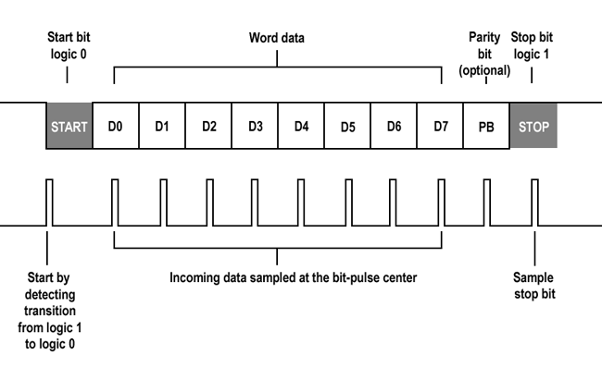
รูปที่ 11 แสดงโครงสร้างการส่ง Data ระดับ Bit ของการสื่อสารแบบ Serial Communication UART
(ที่มา: https://developer.electricimp.com/resources/uart)

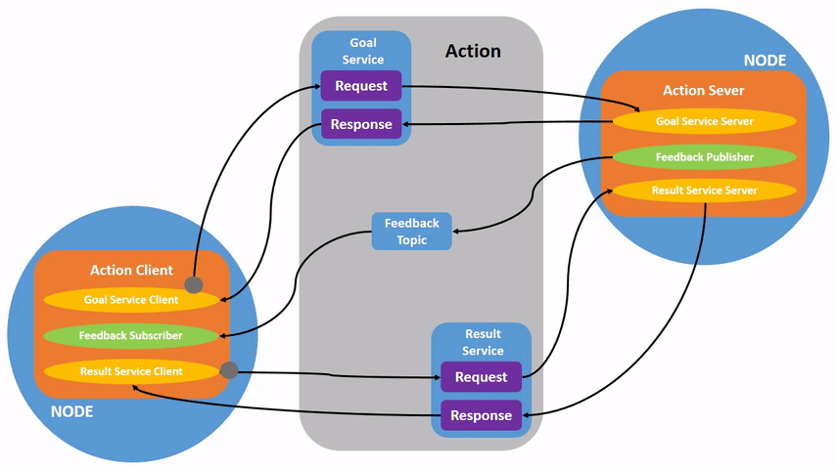
รูปที่ 12 แผนภาพการทำงานของ ROS Action: Client ส่งเป้าหมายให้ Server, รับความคืบหน้าผ่าน Topic และรับผลลัพธ์เมื่อทำงานเสร็จ
(ที่มา: https://docs.ros.org/en/dashing/Tutorials/Understanding-ROS2-Actions.html)

2.5.2 Finite State Machine และการทำงานตามเวลา
Finite State Machine (FSM) เป็นแบบจำลองพฤติกรรมที่ประกอบด้วยสถานะและเงื่อนไขการ เปลี่ยนสถานะ แบบจำลองนี้เหมาะกับงานที่มีลำดับและเงื่อนไขชัดเจน เพราะช่วยระบุว่าแต่ละเหตุการณ์ เกิดขึ้นได้ในสถานะใด และเมื่อเกิดข้อผิดพลาดระบบควรเข้าสู่สถานะใด โครงงานใช้ FSM ระดับภารกิจเพื่อ จัดการการรับรายการ เริ่มเดินทาง รอผู้ใช้ยืนยันการรับอาหาร ตรวจสอบรายการที่เหลือ เดินทางกลับ และจัดการข้อผิดพลาด ส่วน firmware แยกสถานะคำสั่งเคลื่อนที่ เช่น idle, forward, turn และ velocity ออกจากสถานะของภารกิจ การแบ่งระดับนี้ช่วยให้ตรรกะการให้บริการไม่ปะปนกับการควบคุมมอเตอร์
ในเชิงแบบจำลอง FSM ระดับภารกิจอธิบายได้ด้วยชุดสถานะ $S$ เหตุการณ์นำเข้า $E$ ฟังก์ชัน เปลี่ยนสถานะ $δ$ และสถานะเริ่มต้น การเปลี่ยนสถานะจะเกิดขึ้นเมื่อระบบได้รับเหตุการณ์ที่เหมาะสมกับ สถานะปัจจุบัน เช่น รับภารกิจใหม่เมื่อรอคำสั่ง หรือยืนยันรับอาหารเมื่อถึงช่วงรอรับอาหาร หากการนำทาง ไม่สำเร็จหรือข้อมูลภารกิจไม่สมบูรณ์ ระบบเปลี่ยนไปสู่สถานะข้อผิดพลาด และสั่งหยุดการ เคลื่อนที่การ จัดรูปแบบเช่นนี้ทำให้เงื่อนไขปกติและเงื่อนไขผิดพลาดสามารถตรวจสอบแยกกันได้ ทั้งยังช่วยให้การทดสอบ ภารกิจจำลองลำดับเหตุการณ์ของผู้ใช้ได้โดยไม่ต้องพึ่งวงจรมอเตอร์ทุกกรณี
อีกทั้งระบบใช้ watchdog, timeout และสถานะ fault เพื่อจัดการเมื่อข้อมูลหรือการเคลื่อนที่ ขาดหาย ตัวอย่างเช่น ระบบหยุดคำสั่งความเร็วต่อเนื่องเมื่อไม่ได้รับคำสั่งใหม่ภายในช่วงเวลาที่กำหนด และเมื่อ encoder ไม่แสดงความคืบหน้า ระบบจะเพิ่มแรงขับอย่างจำกัดหรือหยุดพร้อมรายงานสถานะ ผิดพลาด

2.6 ระบบจ่ายไฟและวงจรขับกำลัง
แหล่งจ่ายหลักของหุ่นยนต์คือแบตเตอรี่ลิเธียม 12 V 15 Ah พร้อมสวิตช์และบัสบาร์สำหรับกระจาย ไฟวงจร L298N ขับมอเตอร์ ส่วนตัวแปลงไฟ DC–DC แบบ buck และตัวแปลง DC–DC อีกชุดที่ติดตั้งใน ระบบทำหน้าที่ปรับแรงดันให้เหมาะกับอุปกรณ์อิเล็กทรอนิกส์ เนื่องจากกระแสที่มอเตอร์ใช้เปลี่ยนตามภาระ การออกแบบแหล่งจ่ายจึงต้องคำนึงถึงผลของโหลดมอเตอร์ต่อแรงดันของระบบ
การประเมินภาระทางไฟฟ้าเบื้องต้นพิจารณากำลังจากความสัมพันธ์ $P\text{=}VI$ และพลังงานจากผล คูณของกำลังกับเวลา สำหรับแบตเตอรี่ที่ระบุ 12 V และ 15 Ah จึงคำนวณความจุพลังงานได้เป็น 180 Wh โดยประมาณภายใต้เงื่อนไขพิกัด อย่างไรก็ดี ค่านี้ไม่ใช่พลังงานที่ใช้ได้จริงทั้งหมดและไม่เพียงพอที่จะระบุระยะ เวลาทำงาน เพราะขึ้นกับประสิทธิภาพตัวแปลง กระแสของมอเตอร์และคอมพิวเตอร์ ภาระหน้าจอและ เงื่อนไขการคายประจุ
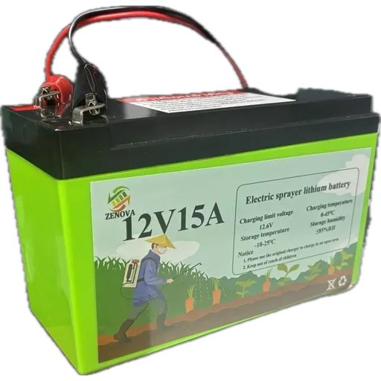
รูปที่ 13 แบตเตอรี่ลิเทียม 12V 15A ที่ใช้ในโครงงานนี้
(หมายเหตุ: ภาพถ่ายโดยผู้จัดทำ)

2.7 สรุป
บทนี้อธิบายสถาปัตยกรรมระบบฝังตัวและการแบ่งหน้าที่ระหว่าง Arduino กับ Raspberry Pi หลักการรับสัญญาณ encoder การควบคุมมอเตอร์แบบป้อนกลับ และแบบจำลอง Differential Drive สำหรับคำนวณ odometry นอกจากนี้ยังกล่าวถึงข้อจำกัดของการประมาณตำแหน่งแบบ dead reckoning การรับข้อมูลจาก keypad และ LiDAR การสื่อสารผ่าน Serial/ROS 2 และการจัดลำดับภารกิจด้วย FSM เนื้อหาเหล่านี้เชื่อมโยงเส้นทางข้อมูลจากผู้ใช้และเซนเซอร์ไปสู่คำสั่งควบคุมการเคลื่อนที่ หุ่นยนต์เดินทางตาม waypoint ที่กำหนดไว้ ใช้ encoder odometry เพื่อประมาณตำแหน่ง และใช้ LiDAR guard สั่งหยุดเมื่อพบ วัตถุในเขตด้านหน้าตามเงื่อนไขที่ตั้งไว้ ผู้ใช้ยืนยันการรับอาหารผ่าน POS/Kiosk หรือ keypad

บทที่ 3
วิธีการดำเนินการ

3.1 การทำงานโดยภาพรวม
ระบบหุ่นยนต์ส่งอาหารต้นแบบแบ่งการทำงานเป็นสองส่วนหลัก ได้แก่ Raspberry Pi 4 ซึ่งประมวล ผลภารกิจและจัดการส่วนติดต่อผู้ใช้ และ Arduino Uno R3 ซึ่งควบคุมอุปกรณ์ระดับฮาร์ดแวร์ จอสัมผัส แสดงระบบ POS สำหรับกำหนดชั้นวางและโต๊ะปลายทาง รวมถึงยืนยันการวางและการรับอาหาร ผู้ใช้ สามารถใช้ Keypad 4×4 เป็นช่องทางป้อนคำสั่งแทนการสัมผัสได้เช่นกัน โดยทั้งสองช่องทางอ้างอิงรายการ ภารกิจชุดเดียวกัน
เมื่อผู้ใช้ยืนยันรายการ ระบบ POS ส่งภารกิจให้โปรแกรมควบคุมบน Raspberry Pi จัดลำดับการ ทำงานตาม Finite State Machine (FSM) และกำหนดจุดนำทาง (Waypoint) สำหรับโต๊ะที่เลือก Raspberry Pi ส่งคำสั่งความเร็วผ่าน ROS 2 และ USB Serial ไปยัง Arduino Uno เพื่อขับมอเตอร์ผ่านวงจร L298N ขณะเดียวกัน Arduino อ่านค่า Encoder ของล้อทั้งสองข้างและส่งค่ากลับเพื่อคำนวณการเคลื่อนที่
ของหุ่นยนต์
LiDAR ใช้ตรวจสอบสิ่งกีดขวางระหว่างเดินทาง หากพบวัตถุอยู่ในระยะที่กำหนด ระบบจะหยุดการ
เคลื่อนที่ชั่วคราวและเดินทางต่อเมื่อเส้นทางปลอดภัย ส่วน SLAM ใช้สร้างและแสดงแผนที่สภาพแวดล้อม
ในการพัฒนาและตรวจสอบระบบ โดยการเดินทางตามภารกิจในรุ่นนี้ยังอาศัย Waypoint ที่กำหนดไว้ ปัจจุบันยังไม่ได้ให้ SLAM วางเส้นทางอัตโนมัติ เพราะข้อจำกัดด้านพื้นที่ที่ใช้ทดสอบ Arduino Uno ควบคุมจอ MAX7219 Dot Matrix ให้แสดง ลูกศรตามทิศทางการเลี้ยว เมื่อถึงโต๊ะผู้ใช้ยืนยันการรับอาหาร ผ่านจอ POS หรือ Keypad จากนั้นหุ่นยนต์จึงไป โต๊ะถัดไปหรือกลับจุดเริ่มต้น

3.1.1 ลำดับสถานะการส่งอาหาร
โปรแกรมควบคุมหลักเริ่มจากสถานะ WAIT_FOR_POS เพื่อรอภารกิจจาก POS เมื่อได้รับรายการ ระบบหยุดรถและแสดง PREPARING บนหน้าจอเป็นเวลา 5 วินาที จากนั้นตรวจความพร้อมของระบบนำทาง ก่อนเข้าสู่ DELIVERING เพื่อเดินทางไปยังโต๊ะปลายทาง เมื่อถึงโต๊ะจะเข้าสู่ WAIT_PICKUP และรอให้ผู้ใช้ ยืนยันการรับอาหารผ่านจอ POS หรือ Keypad หลังยืนยัน ระบบแสดง PICKUP_DELAY และหยุดอีก 5 วินาที ก่อนเข้าสู่ CHECK_REMAIN เพื่อตรวจรายการที่เหลือ หากมีโต๊ะถัดไปจะกลับไป DELIVERING แต่หากส่งครบ แล้วจะเข้าสู่ RETURN_STATION เพื่อเดินทางกลับจุดเริ่มต้น เมื่อกลับถึงระบบแสดง COMPLETED และกลับสู่ WAIT_FOR_POS หากระบบนำทางทำงานไม่สำเร็จ โปรแกรมจะเข้าสู่ ERROR และรอคำสั่งรีเซ็ต ดังรูปที่ 14
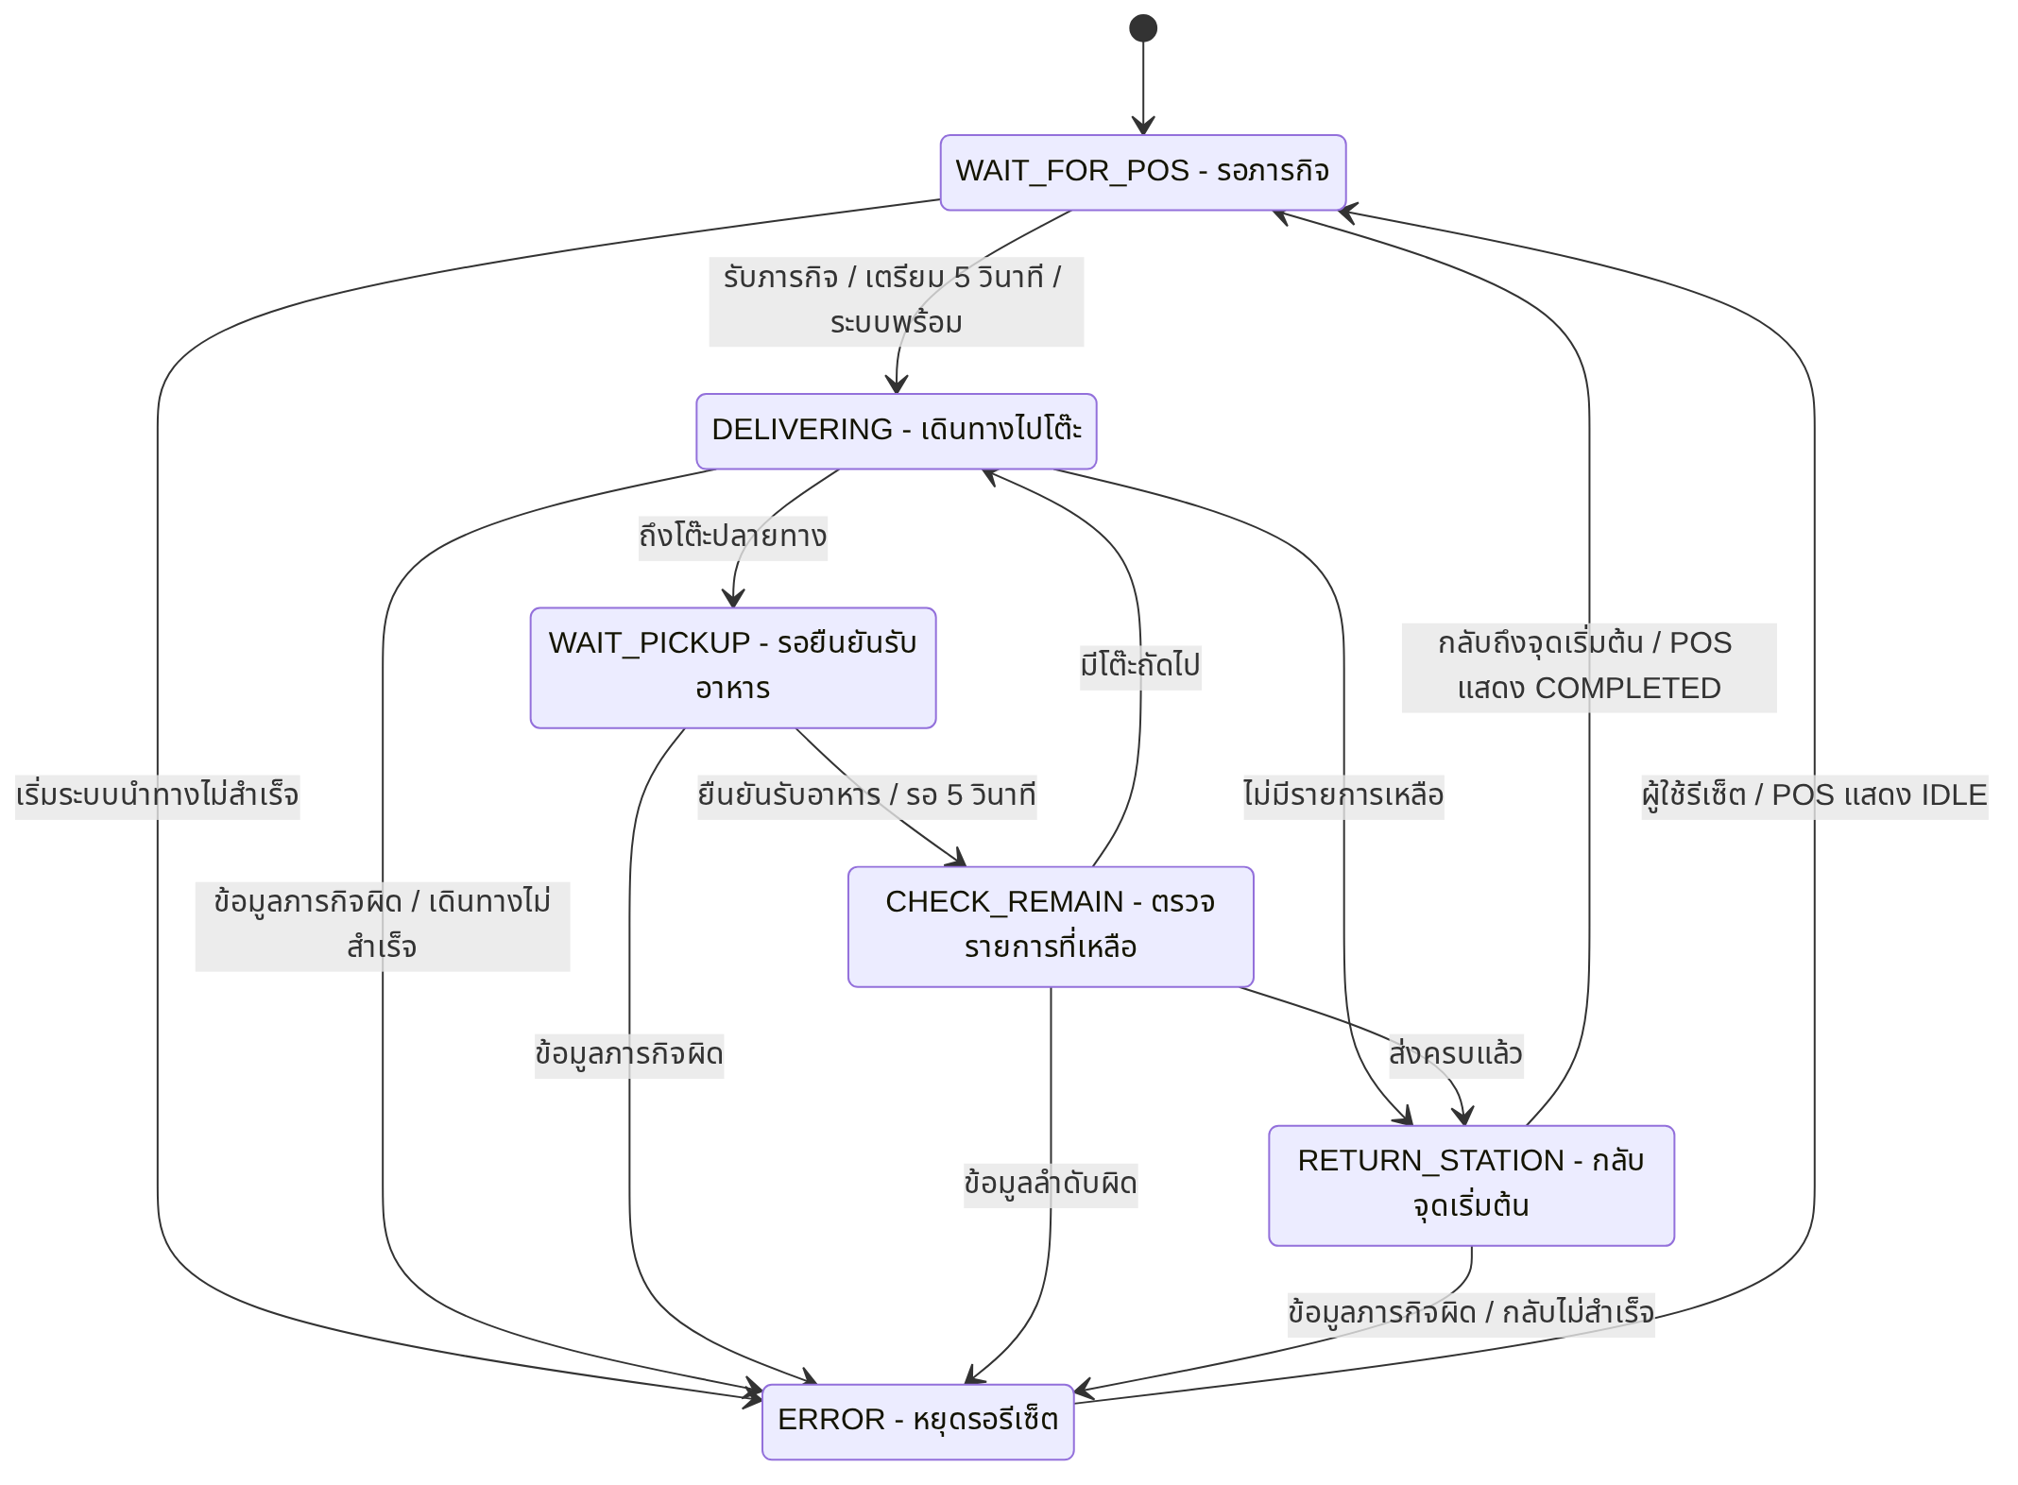
รูปที่ 14 แผนภาพ FSM หลักของระบบหุ่นยนต์ส่งอาหาร
การยกเลิกภารกิจทำได้ระหว่างการเตรียมเดินทาง การเคลื่อนที่ และการรอยืนยันรับอาหารโดยโปรแกรมจะ สั่งหยุดรถ ล้างข้อมูลภารกิจ และกลับสู่ WAIT_FOR_POS ส่วนการตรวจสิ่งกีดขวางด้วย LiDAR เป็นเงื่อนไข หยุดชั่วคราวระหว่างการเดินหน้าของ DELIVERING และ RETURN_STATION ไม่ใช่สถานะใหม่ของ FSM หลัก เมื่อทางโล่ง หุ่นยนต์จึงเดินทางต่อในเส้นทางเดิม

3.2 การทำงานของฮาร์ดแวร์

3.2.1 ผังการเชื่อมต่อและระบบจ่ายไฟ
รูปที่ 15 แสดงองค์ประกอบของระบบต้นแบบ ได้แก่ แบตเตอรี่และชุดจ่ายไฟ Raspberry Pi 4 จอสัมผัส LiDAR Arduino Uno วงจรขับมอเตอร์ มอเตอร์พร้อม Encoder Keypad ผ่าน PCF8574 และจอ Dot Matrix โดย Raspberry Pi เชื่อมต่อ Arduino และ LiDAR ผ่าน USB จอสัมผัสรับสัญญาณภาพผ่าน HDMI และข้อมูลสัมผัสผ่าน USB
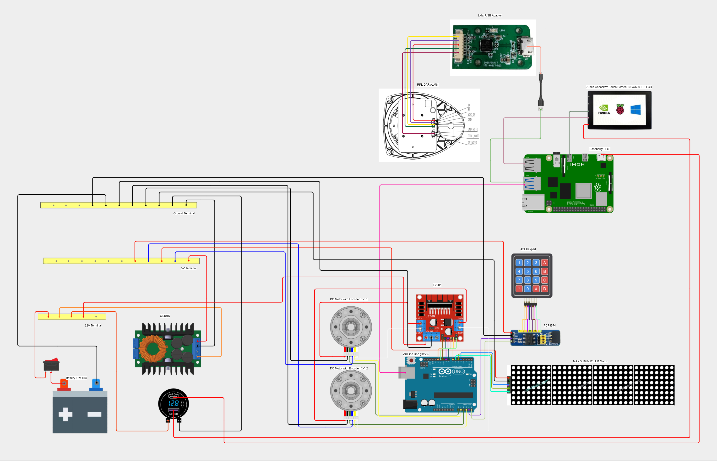
รูปที่ 15 ผังการเชื่อมต่ออุปกรณ์โดยรวมของหุ่นยนต์
แบตเตอรี่ 12 V จ่ายพลังงานให้ส่วนขับเคลื่อน และส่งผ่านวงจรลดแรงดันสำหรับส่วนควบคุมและ อุปกรณ์แสดงผล สายกราวด์ของวงจรที่สื่อสารหรือควบคุมร่วมกันต้องอ้างอิงจุดกราวด์เดียวกัน และต้อง ตรวจสอบแรงดัน จริงที่ขั้วอุปกรณ์ก่อนเปิดระบบ โดยเฉพาะ Raspberry Pi และจอ Dot Matrix ที่ต้อง ใช้แรงดัน 5 V ที่เหมาะสม
รูปที่ 16 ส่วนแหล่งจ่ายไฟและการกระจายแรงดัน

3.2.2 Raspberry Pi จอสัมผัส และ LiDAR
Raspberry Pi 4 ทำหน้าที่รัน POS โปรแกรมควบคุมภารกิจ ROS 2 และส่วนรับข้อมูล LiDAR จอสัมผัสขนาด 7 นิ้วใช้แสดงรายการอาหาร สถานะภารกิจ และปุ่มยืนยันการรับอาหาร การเชื่อมต่อจอใช้สาย Micro HDMI สำหรับภาพและ USB สำหรับสัญญาณสัมผัส ส่วน RPLIDAR A1M8 เชื่อมต่อกับ Raspberry Pi ผ่านอะแดปเตอร์ USB ดังแสดงในรูปที่ 17
รูปที่ 17 การเชื่อมต่อ Raspberry Pi จอสัมผัส และ LiDAR

3.2.3 Arduino Uno ระบบขับเคลื่อน และ Encoder
Arduino Uno รับคำสั่งจาก Raspberry Pi ทาง USB Serial ที่อัตรา 115,200 บิตต่อวินาที และส่งสัญญาณควบคุมไปยัง L298N เพื่อขับมอเตอร์สองข้างแบบ Differential Drive สัญญาณจาก Encoder ของมอเตอร์ซ้ายและขวาเข้าสู่ขาอนาล็อกซึ่งกำหนดให้ทำหน้าที่เป็นอินพุตดิจิทัล Arduino ใช้ข้อมูลดังกล่าว ในการควบคุมความเร็วและส่งค่ากลับให้ Raspberry Pi สำหรับคำนวณระยะทางและ ทิศทางการเคลื่อนที่
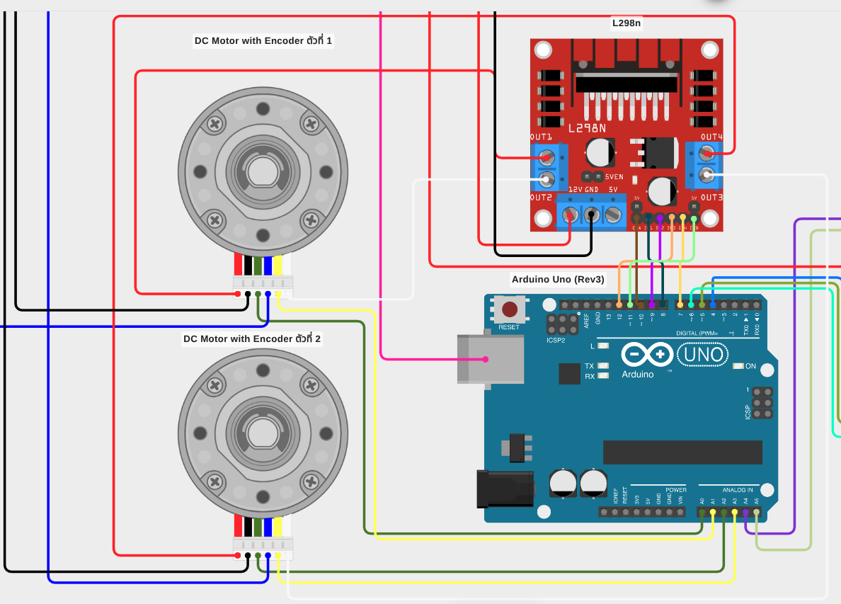
รูปที่ 18 การเชื่อมต่อ Arduino Uno วงจรขับมอเตอร์ และ Encoder

3.2.4 Keypad และจอ MAX7219 Dot Matrix
Keypad 4×4 เชื่อมต่อผ่านโมดูลขยายขา PCF8574 ซึ่งสื่อสารกับ Arduino Uno ด้วย I2C โดยใช้ A4 เป็น SDA และ A5 เป็น SCL ค่าที่อยู่เริ่มต้นของโมดูลในโปรแกรมคือ 0x20 การกดปุ่มถูกแปลงเป็น ข้อความ KEY:<ปุ่ม> ส่งให้ Raspberry Pi เพื่อใช้ควบคุม POS สำหรับเลือกชั้นวาง โต๊ะปลายทาง และยืนยัน รับอาหาร
จอ MAX7219 Dot Matrix ขนาด 32×8 จุดประกอบด้วย 4 โมดูล รับสัญญาณ DIN, CS และ CLK จาก Arduino Uno เพื่อแสดงลูกศรเลี้ยวซ้ายหรือขวาตามคำสั่งของระบบ โดยจอนี้เป็นไฟแสดงทิศทาง ไม่ใช่ จอแสดงรายการอาหาร
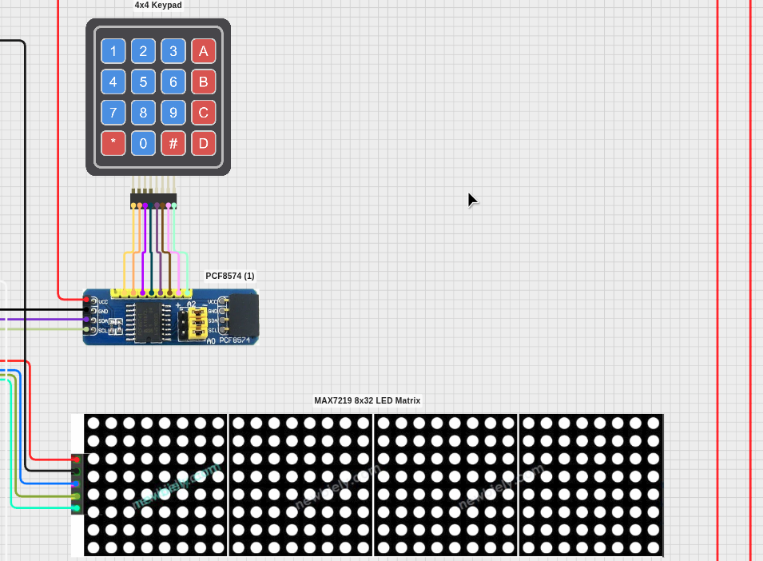
รูปที่ 19 การเชื่อมต่อ Keypad, PCF8574 และจอ MAX7219

3.2.5 การกำหนดขาใช้งานของ Arduino Uno
รูปที่ 20 จัดวางภาพ Arduino Uno ไว้กลางตาราง โดยแสดงชื่อขาและหน้าที่สองด้านตาม รูปแบบผัง GPIO สีพื้นใช้แยกกลุ่มการใช้งาน ได้แก่ จอ Dot Matrix, มอเตอร์, Encoder, I2C และระบบ จ่ายไฟ รายการขาอ้างอิงโปรแกรมควบคุมรุ่นปัจจุบัน

 |  | 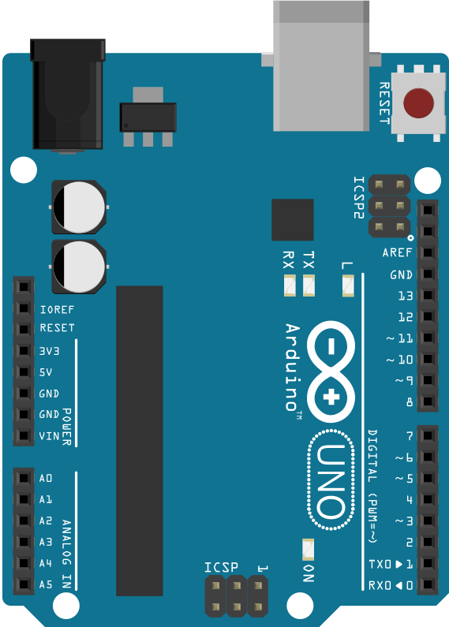 | AREF | ไม่ได้ใช้งานในระบบ
 |  |  | GND | กราวด์ร่วม
ไม่ได้ใช้งานในระบบ | IOREF |  | D13 | ไม่ได้ใช้งานในระบบ
ไม่ได้ใช้งานในระบบ | RESET |  | D12 | L298N IN3 มอเตอร์ขวา
ไม่ได้ใช้งานในระบบ | 3V3 |  | D11 | L298N ENB มอเตอร์ขวา
ไฟเลี้ยงวงจรลอจิก | 5V |  | D10 | L298N ENA มอเตอร์ซ้าย
กราวด์ร่วม | GND |  | D9 | L298N IN2 มอเตอร์ซ้าย
กราวด์ร่วม | GND |  | D8 | L298N IN1 มอเตอร์ซ้าย
ไม่ได้ใช้งานในระบบ | VIN |  | D7 | L298N IN4 มอเตอร์ขวา
Encoder ขวา ช่อง B | A0 |  | D6 | MAX7219 CLK
Encoder ขวา ช่อง A | A1 |  | D5 | MAX7219 CS/LOAD
Encoder ซ้าย ช่อง B | A2 |  | D4 | MAX7219 DIN
Encoder ซ้าย ช่อง A | A3 |  | D3 | ไม่ได้ใช้งานในระบบ
I2C SDA - PCF8574 | A4 |  | D2 | ไม่ได้ใช้งานในระบบ
I2C SCL - PCF8574 | A5 |  | D1 | TX ผ่าน USB Serial
 |  |  | D0 | RX ผ่าน USB Serial
USB Type-B
เชื่อม Raspberry Pi 4
Raspberry Pi 4 ← USB Serial → Arduino Uno R3
รูปที่ 20 การกำหนดขา GPIO ของ Arduino Uno กับอุปกรณ์ในระบบ
ภายใน PCF8574 กำหนด P7–P4 เป็นสายแถว และ P3–P0 เป็นสายคอลัมน์ของ Keypad ส่วนขา D0/D1 เป็นขาสื่อสาร Serial ของบอร์ด จึงไม่ควรต่ออุปกรณ์อื่นร่วมระหว่างใช้งาน USB Serial ขาไฟเลี้ยงให้ต่อ
เฉพาะแรงดันที่ตรวจสอบตามผังจริงแล้ว

3.2.6 อุปกรณ์หลักที่ใช้ในระบบ
อุปกรณ์แต่ละชิ้นถูกเลือกตามหน้าที่ในระบบ โดย Raspberry Pi รับงานประมวลผลและส่วนติดต่อ ผู้ใช้ ส่วน Arduino รับงานที่ต้องตอบสนองกับสัญญาณมอเตอร์และ Encoder โดยตรง รายการสำคัญสรุปใน ตารางที่ 3.1
อุปกรณ์ | จำนวน | หน้าที่ในระบบ
Raspberry Pi 4 Model B | 1 | รัน POS, FSM, ROS 2 และโปรแกรมนำทาง
Arduino Uno R3 | 1 | ควบคุมมอเตอร์ อ่าน Encoder และ Keypad
RPLIDAR A1M8 | 1 | ตรวจระยะสิ่งกีดขวางและรับข้อมูลสแกน
จอสัมผัส 7 นิ้ว | 1 | แสดง POS และรับคำสั่งจากผู้ใช้
L298N Motor Driver | 1 | ขับมอเตอร์ซ้ายและขวา
มอเตอร์ DC พร้อม Encoder | 2 | ขับเคลื่อนและวัดการหมุนของล้อ
MAX7219 Dot Matrix 32×8 | 1 ชุด | แสดงลูกศรทิศทางการเลี้ยว
Keypad 4×4 และ PCF8574 | 1 ชุด | ป้อนข้อมูลไปยัง POS ผ่าน I2C
แบตเตอรี่ 12 V และวงจรลดแรงดัน | 1 ชุด | จ่ายไฟให้ส่วนขับเคลื่อนและส่วนควบคุม
ตารางที่ 3.1 อุปกรณ์หลักและหน้าที่ของแต่ละส่วน

3.3 การพัฒนาโปรแกรมและหลักการทำงาน
Arduino Uno ซึ่งรับผิดชอบการเคลื่อนที่และอุปกรณ์รอบตัว แล้วจึงอธิบาย Raspberry Pi รับผิดชอบรายการส่งอาหารและการตัดสินใจระดับระบบ ตัวอย่างโค้ดเป็นการคัดเฉพาะช่วงที่เห็นหลักการ ชัดเจนจากไฟล์ปัจจุบัน ไม่ใช่โปรแกรมเต็มทั้งไฟล์
Source Code ฉบับเต็ม: https://github.com/AungpaoK/EmbeddedProj

3.3.1 โปรแกรมควบคุมบน Arduino Uno
3.3.1.1 การควบคุมมอเตอร์ผ่าน L298N
รถใช้มอเตอร์สองตัวขับล้อซ้ายและขวาแยกจากกัน Arduino จึงต้องกำหนดทั้งทิศทางและกำลัง ขับของมอเตอร์แต่ละข้าง ฟังก์ชัน driveMotors รับค่า PWM แบบมีเครื่องหมาย หากค่าเป็นบวกให้หมุน ไปข้างหน้า หากเป็นลบให้กลับทิศ และหากเป็นศูนย์ให้หยุดมอเตอร์ ดูได้ดังโค้ดที่ 3.1 แสดงการแปลงคำสั่ง ดังกล่าวเป็นสัญญาณ สำหรับ L298N
void driveMotors(int leftPWM, int rightPWM) {
int pwmL = constrain(abs(leftPWM), 0, 255);
if (leftPWM > 0) { digitalWrite(IN1, HIGH); digitalWrite(IN2, LOW); }
else if (leftPWM < 0) { digitalWrite(IN1, LOW); digitalWrite(IN2, HIGH); }
else { digitalWrite(IN1, LOW); digitalWrite(IN2, LOW); }
analogWrite(ENA, pwmL);
int pwmR = constrain(abs(rightPWM), 0, 255);
if (rightPWM > 0) { digitalWrite(IN3, LOW); digitalWrite(IN4, HIGH); }
else if (rightPWM < 0) { digitalWrite(IN3, HIGH); digitalWrite(IN4, LOW); }
else { digitalWrite(IN3, LOW); digitalWrite(IN4, LOW); }
analogWrite(ENB, pwmR);
}
โค้ดที่ 3.1 ฟังก์ชันควบคุมทิศทางและ PWM ของมอเตอร์
คำสั่ง digitalWrite ใช้กำหนดทิศทางผ่านขา IN1–IN4 ส่วน analogWrite ใช้ส่ง PWM ไปยัง ENA และ ENB โดยจำกัดค่าอยู่ระหว่าง 0–255 การขับมอเตอร์แยกซ้ายและขวาทำให้รถเดินหน้า เลี้ยวหรือหมุนอยู่ กับที่ได้
3.3.1.2 การอ่าน Encoder และส่งค่าการหมุนของล้อ
Encoder ของแต่ละล้อส่งสัญญาณสองเฟสให้ Arduino เพื่อนับการหมุนของล้อ ก่อนส่งข้อมูล โปรแกรมคัดลอกตัวนับของล้อทั้งสองขณะปิด interrupt ชั่วคราว เพื่อไม่ให้ค่าเปลี่ยนกลางการอ่าน จากนั้นส่งจำนวน tick สะสมทุก 100 มิลลิวินาที ในรูปแบบ ENCODER:<ซ้าย>,<ขวา> ดังโค้ดที่ 3.2
const unsigned long ENCODER_PRINT_MS = 100;
void readTicks(long &leftOut, long &rightOut) {
noInterrupts();
long rawL = leftEncoderTicks;
long rawR = rightEncoderTicks;
interrupts();
leftOut = LEFT_ENC_INVERT ? -rawL : rawL;
rightOut = RIGHT_ENC_INVERT ? -rawR : rawR;
}
// ส่วนส่งข้อมูลใน loop()
if (now - lastEncoderPrint >= ENCODER_PRINT_MS) {
lastEncoderPrint = now;
long L, R;
readTicks(L, R);
Serial.print("ENCODER:");
Serial.print(L);
Serial.print(",");
Serial.println(R);
}
โค้ดที่ 3.2 การส่งค่า Encoder ผ่าน Serial
ส่วนแรกของโค้ดอ่านค่า Encoder ทั้งสองข้างและปรับเครื่องหมายตามทิศการติดตั้ง ส่วนที่อยู่ใน loop() ตรวจเวลาครบ 100 มิลลิวินาทีแล้วส่งค่าออกทาง Serial Raspberry Pi จึงนำจำนวน tick ไปคำนวณ odometry ต่อได้
3.3.1.3 การอ่าน Keypad ผ่าน PCF8574
Keypad 4×4 ต่อผ่าน PCF8574 โดยกำหนดแถวและคอลัมน์ให้ตรงกับปุ่มบนแผง Arduino เริ่มบัส I²C แล้วตรวจการกดปุ่มเป็นระยะ หากพบปุ่มใหม่จะส่ง KEY:<ปุ่ม> ผ่าน Serial ไปยัง Raspberry Pi ดังโค้ดที่ 3.3
constexpr byte ROWS = 4;
constexpr byte COLS = 4;
constexpr byte PCF8574_ADDRESS = 0x20;
// ลำดับขาตรงกับ PCF8574 adapter ที่ใช้ในโปรเจกต์
byte rowPins[ROWS] = {7, 6, 5, 4};
byte colPins[COLS] = {3, 2, 1, 0};
char keys[ROWS][COLS] = {
{'1', '2', '3', 'A'},
{'4', '5', '6', 'B'},
{'7', '8', '9', 'C'},
{'*', '0', '#', 'D'}
};
Keypad_I2C keypad(
makeKeymap(keys),
rowPins,
colPins,
ROWS,
COLS,
PCF8574_ADDRESS
);
inline void begin() {
Wire.begin();
keypad.begin();
keypad.setDebounceTime(40);
}
inline char readKey() {
return keypad.getKey();
}
inline void updateAndSendToPi(Stream &serialPort) {
static unsigned long lastScanMs = 0;
const unsigned long nowMs = millis();
if (nowMs - lastScanMs < 10) {
return;
}
lastScanMs = nowMs;
char key = readKey();
if (key != NO_KEY) {
serialPort.print(F("KEY:"));
serialPort.println(key);
}
}
โค้ดที่ 3.3 การอ่าน Keypad และส่งข้อมูล KEY
ในตัวอย่างนี้ PCF8574 ใช้ที่อยู่ 0x20 แถวของ Keypad ต่อกับ P7–P4 และคอลัมน์ต่อกับ P3–P0 ฟังก์ชัน updateAndSendToPi() ตรวจปุ่มทุก 10 มิลลิวินาที โดยไม่หน่วงการทำงานของวงควบคุมมอเตอร์
3.3.1.4 การแสดงลูกศรบน MAX7219
จอ Dot Matrix ประกอบด้วย MAX7219 สี่โมดูลเรียงเป็นพื้นที่ 32×8 จุด โค้ดที่ 3.4 แสดงการกำหนดจอ รูปแบบลูกศร และการเขียนจุดลงในแต่ละโมดูล ซึ่งช่วยให้เห็นว่าคำสั่งไฟเลี้ยวเปลี่ยนเป็นภาพบนจออย่างไร
MD_MAX72XX matrix(
MD_MAX72XX::FC16_HW,
LED_MATRIX_DIN_PIN,
LED_MATRIX_CLK_PIN,
LED_MATRIX_CS_PIN,
MAX7219_COUNT
);
uint8_t arrowRight[8] = {
0b00011000,
0b00001100,
0b00000110,
0b11111111,
0b11111111,
0b00000110,
0b00001100,
0b00011000
};
uint8_t arrowLeft[8] = {
0b00011000,
0b00110000,
0b01100000,
0b11111111,
0b11111111,
0b01100000,
0b00110000,
0b00011000
};
void drawArrow(uint8_t module, const uint8_t picture[]) {
uint8_t firstColumn = module * 8;
for (uint8_t row = 0; row < 8; row++) {
for (uint8_t column = 0; column < 8; column++) {
bool ledOn = bitRead(picture[row], 7 - column);
matrix.setPoint(row, firstColumn + column, ledOn);
}
}
}
// ส่วนเลือกภาพใน turnIndicatorUpdate()
if (currentSignal == TURN_RIGHT) {
drawArrow(module, arrowRight);
} else {
drawArrow(MAX7219_COUNT - 1 - module, arrowLeft);
}
โค้ดที่ 3.4 การกำหนดรูปและแสดงลูกศรบน MAX7219
ข้อมูล arrowLeft และ arrowRight กำหนดจุดที่ต้องติดในแต่ละแถว ฟังก์ชัน drawArrow() เขียนภาพลงในโมดูลที่เลือก ส่วน turnIndicatorUpdate() เลือกทิศของลูกศรตามคำสั่งจาก Raspberry Pi และอัปเดตจอโดยไม่ใช้ delay ค้างในรอบควบคุม
3.3.1.5 การหยุดมอเตอร์เมื่อคำสั่งขาดช่วง
คำสั่งความเร็ว V: ต้องส่งซ้ำระหว่างที่รถเคลื่อนที่ หาก Raspberry Pi หยุดส่งคำสั่ง Arduino ใช้เวลาที่รับคำสั่งล่าสุดตรวจว่าการสื่อสารขาดช่วงหรือไม่ โค้ดที่ 3.5 แสดงการตรวจเวลาและการควบคุมความเร็วล้อภายในฟังก์ชันเดียวกัน
const unsigned long VELOCITY_TIMEOUT_MS = 300; // ตัดมอเตอร์ทันทีหาก Serial ขาดหายเกิน 300ms
void executeVelocity(float dt) {
// Safety Watchdog: หากไม่ได้รับคำสั่ง V: ภายใน 300ms ให้หยุดมอเตอร์ทันที
if (millis() - lastVelocityCmdTime > VELOCITY_TIMEOUT_MS) {
targetLeftSpeed = 0.0f;
targetRightSpeed = 0.0f;
driveMotors(0, 0);
currentCmd = CMD_IDLE;
return;
}
long leftTicks, rightTicks;
readTicks(leftTicks, rightTicks);
float pwmL = pidLeft.compute(leftTicks, targetLeftSpeed, dt);
float pwmR = pidRight.compute(rightTicks, targetRightSpeed, dt);
if (encoderStallDetected()) {
stopForEncoderStall();
return;
}
driveMotors((int)pwmL, (int)pwmR);
}
โค้ดที่ 3.5 เงื่อนไขหยุดมอเตอร์เมื่อขาดคำสั่ง
หากเกิน 300 มิลลิวินาทีโดยไม่มีคำสั่งใหม่ ฟังก์ชันจะตั้งความเร็วเป้าหมายเป็นศูนย์ หยุดมอเตอร์ และออกจากโหมดควบคุมความเร็วทันที เมื่อยังได้รับคำสั่งตามปกติ โปรแกรมจะอ่าน Encoder คำนวณ PWM จาก PID และตรวจการติดขัดก่อนส่งค่าไปยัง L298N

3.3.2 โปรแกรมควบคุมบน Raspberry Pi
3.3.2.1 การรับข้อมูล Serial จาก Arduino
Raspberry Pi อ่านข้อมูลจาก Arduino ผ่าน USB Serial ทีละบรรทัด โค้ดที่ 3.6 แสดงการแยกข้อความ ENCODER: และ KEY: ในรอบรับข้อมูลเดียวกัน ค่าตัวนับล้อใช้คำนวณ odometry ส่วนปุ่มที่ถูกต้องจะส่งต่อไปยัง POS ผ่าน ROS 2
# ส่วนรับข้อมูลใน _serial_read_loop()
raw = self._ser.readline()
if not raw:
continue
last_rx_time = time.monotonic()
line = raw.decode("utf-8", errors="replace").strip()
if not line:
continue
if line.startswith("ENCODER:"):
parts = line[8:].split(",")
if len(parts) == 2:
try:
l_ticks = int(parts[0])
r_ticks = int(parts[1])
except ValueError:
logger.warning("Malformed encoder line from Arduino: %r", line)
continue
if not encoder_seen:
logger.info("Received encoder stream from Arduino: %s", line)
encoder_seen = True
self._last_encoder_time = time.monotonic()
self._update_odometry(l_ticks, r_ticks)
else:
logger.warning("Malformed encoder line from Arduino: %r", line)
elif line.startswith("KEY:"):
key = line[4:].strip().upper()
if len(key) == 1 and key in "0123456789ABCD*#":
message = String()
message.data = key
self._keypad_pub.publish(message)
logger.info("Arduino keypad: %s", key)
else:
logger.warning("Malformed keypad line from Arduino: %r", line)
โค้ดที่ 3.6 การแยกข้อมูล Encoder และ Keypad จาก Serial
โปรแกรมตรวจจำนวนค่าและชนิดข้อมูลก่อนใช้ ENCODER: และตรวจว่าปุ่มอยู่ในชุด 0–9, A–D, * หรือ # ก่อนเผยแพร่เป็นเหตุการณ์ Keypad การแยกด้วยคำนำหน้าช่วยให้ข้อมูลทั้งสองชนิดใช้สาย USB เส้นเดียวกันได้
3.3.2.2 ระบบ POS และการรับรายการส่งอาหาร
จอสัมผัสเป็นช่องทางหลักในการเลือกชั้นวางและโต๊ะปลายทาง ส่วน Keypad เป็นช่องทางสำรองที่แก้รายการร่างชุดเดียวกันบน POS เมื่อเลือกโต๊ะ โปรแกรมปัจจุบันบันทึกสถานะยืนยันอาหารของชั้นนั้นไว้ด้วย ผู้ใช้ยังสามารถเปลี่ยนสถานะดังกล่าวก่อนเริ่มงานได้ เมื่อรายการผ่านการตรวจสอบ POS จึงส่งภารกิจให้ FSM รับไปทำงาน ส่วนการรับอาหารที่โต๊ะต้องให้ผู้ใช้กดยืนยันผ่านจอหรือ Keypad ไม่ได้ใช้เซนเซอร์ตรวจอาหารจริง
ปุ่ม | หน้าที่ขณะรอรับรายการ | หน้าที่เมื่อถึงโต๊ะ
A / B | เลือกชั้น 2 / ชั้น 1 | ไม่เปลี่ยนภารกิจ
1 / 2 | เลือกโต๊ะ 1 / โต๊ะ 2 ให้ชั้นที่เลือก | ไม่เปลี่ยนภารกิจ
C | เปลี่ยนสถานะยืนยันว่ามีอาหารบนชั้น | ไม่เปลี่ยนภารกิจ
D / * | ล้างรายการชั้นที่เลือก / ล้างทั้งหมด | ไม่เปลี่ยนภารกิจ
# | เริ่มภารกิจเมื่อรายการพร้อม | ยืนยันว่ารับอาหารแล้ว
ตารางที่ 3.2 ความหมายของปุ่ม Keypad ตามสถานะ POS
เมื่อระบบอยู่ในสถานะ ERROR ปุ่ม * ใช้ขอรีเซ็ตภารกิจ แต่ในสถานะเดินทางปุ่มอื่นจะไม่เปลี่ยน รายการส่งอาหาร วิธีนี้ลดโอกาสกดผิดขณะรถกำลังเคลื่อนที่ ผู้ใช้ยังมองเห็นสถานะที่หน้าจอ POS แม้เลือก ป้อนข้อมูลผ่าน Keypad
เมื่อผู้ใช้เลือกโต๊ะหรือกดเริ่มภารกิจ หน้าจอ POS จะส่งคำสั่งไปยังระบบควบคุมผ่าน API ภายใน Raspberry Pi โค้ดที่ 3.7 แสดงส่วนที่แปลงหมายเลขชั้นบนจอเป็นหมายเลขชั้นจริง ส่งโต๊ะที่เลือก และส่งคำสั่งเริ่มงาน
function physicalShelfForUi(shelf) {
return 3 - shelf;
}
async function assignTable(shelf, tableId) {
try {
const physicalShelf = physicalShelfForUi(shelf);
await requestJson("/api/pos/action", {
method: "POST",
body: JSON.stringify({ action: "set_table", shelf: physicalShelf, table_id: tableId }),
});
const snapshot = await requestJson("/api/state");
const selection = snapshot.draft && (snapshot.draft[String(physicalShelf)] || snapshot.draft[physicalShelf]);
// Older running controllers still require the placement flag; newer ones set it with the table.
if (selection && selection.table_id === tableId && selection.loaded_confirmed !== true) {
await requestJson("/api/pos/action", {
method: "POST",
body: JSON.stringify({ action: "toggle_loaded", shelf: physicalShelf }),
});
}
await refreshState();
} catch (error) {
showSetupMessage(error.message, "error");
}
}
async function startMission() {
const selected = [1, 2].filter((shelf) => draft[shelf].table_id !== null);
if (selected.length === 0) {
showSetupMessage("เลือกโต๊ะอย่างน้อยหนึ่งโต๊ะก่อนเริ่ม", "error");
return;
}
startPending = true;
renderDraft();
try {
await requestJson("/api/pos/action", {
method: "POST",
body: JSON.stringify({ action: "start" }),
});
setSidebarOpen(false);
showSetupMessage("รับรายการแล้ว กำลังเริ่มภารกิจ");
await refreshState();
} catch (error) {
showSetupMessage(error.message, "error");
} finally {
startPending = false;
renderDraft();
}
}
โค้ดที่ 3.7 การเลือกโต๊ะและเริ่มภารกิจจากหน้าจอ POS
หลังส่งคำสั่ง หน้าจออ่านสถานะล่าสุดกลับมาแสดง จึงเห็นรายการเดียวกับที่ Keypad แก้ไขไว้ หากยังไม่ได้เลือกโต๊ะ ระบบจะไม่ส่งคำสั่งเริ่มภารกิจ
ก่อนรับภารกิจ โปรแกรมตรวจว่ามีรายการหนึ่งหรือสองรายการ แต่ละรายการระบุชั้นและโต๊ะที่ระบบรองรับ และมีสถานะยืนยันอาหารแล้ว จากนั้นจึงสร้างรหัสภารกิจและนำรายการเข้าคิวให้ FSM รับไปทำงาน ดังโค้ดที่ 3.8
def _validate_orders(raw_orders: object) -> list[dict]:
if not isinstance(raw_orders, list) or not 1 <= len(raw_orders) <= 2:
raise PosRequestError(400, "ต้องระบุรายการส่งอาหาร 1 ถึง 2 รายการ")
orders: list[dict] = []
seen_shelves: set[int] = set()
for item in raw_orders:
if not isinstance(item, dict):
raise PosRequestError(400, "รูปแบบรายการส่งอาหารไม่ถูกต้อง")
shelf = item.get("shelf")
table_id = item.get("table_id")
loaded_confirmed = item.get("loaded_confirmed")
if type(shelf) is not int or shelf not in (1, 2):
raise PosRequestError(400, "ชั้นต้องเป็น 1 หรือ 2")
if type(table_id) is not int or table_id not in (1, 2):
raise PosRequestError(400, "โต๊ะต้องเป็น 1 หรือ 2")
if loaded_confirmed is not True:
raise PosRequestError(400, f"กรุณายืนยันว่าของวางบนชั้น {shelf} แล้ว")
if shelf in seen_shelves:
raise PosRequestError(400, f"เลือกชั้น {shelf} ซ้ำไม่ได้")
seen_shelves.add(shelf)
orders.append(
{
"shelf": shelf,
"table_id": table_id,
"loaded_confirmed": True,
}
)
return sorted(orders, key=lambda order: order["shelf"])
def submit_mission(self, raw_orders: object) -> dict:
orders = self._validate_orders(raw_orders)
with self._lock:
if self._snapshot["state"] not in {"IDLE", "COMPLETED"}:
raise PosRequestError(409, "หุ่นยนต์กำลังทำงานหรือรอการกู้คืน")
mission_id = uuid.uuid4().hex
mission = {"mission_id": mission_id, "orders": orders}
try:
self.missions.put_nowait(mission)
except queue.Full as exc:
raise PosRequestError(409, "มีงานรอเริ่มอยู่แล้ว") from exc
self._pickup_pending = None
self.cancel_event.clear()
self._keypad_sidebar_open = False
self._keypad_sidebar_pending = False
self._snapshot = {
"state": "PREPARING",
"mission_id": mission_id,
"orders": [dict(order) for order in orders],
"current_order_index": None,
"message": "รับรายการแล้ว กำลังเตรียมหุ่นยนต์",
"error": None,
"obstacle_detected": False,
}
self._clear_draft_locked()
self._setup_message = "รับรายการแล้ว กำลังเริ่มภารกิจ"
logger.info("Accepted POS mission %s with %d order(s)", mission_id, len(orders))
return {"mission_id": mission_id, "state": "PREPARING"}
โค้ดที่ 3.8 การตรวจรายการและส่งภารกิจจาก POS ให้ FSM
การตรวจชั้นที่ซ้ำกันป้องกันการส่งรายการซ้ำจากชั้นเดียว ส่วนคิวที่รับภารกิจได้ครั้งละหนึ่งงานป้องกันการเริ่มงานใหม่ซ้อนระหว่างที่หุ่นยนต์กำลังทำงาน
เมื่อรถถึงโต๊ะ POS จะแสดงปุ่มยืนยันรับอาหาร โค้ดที่ 3.9 ตรวจว่าคำยืนยันตรงกับรหัสภารกิจและลำดับโต๊ะที่กำลังรออยู่ ก่อนส่งเหตุการณ์ให้ FSM ดำเนินงานต่อ
def confirm_pickup(self, mission_id: object, order_index: object) -> dict:
with self._lock:
snapshot = self._snapshot
if snapshot["state"] != "WAITING_PICKUP":
raise PosRequestError(409, "หุ่นยนต์ไม่ได้รอการยืนยันรับอาหาร")
if mission_id != snapshot["mission_id"]:
raise PosRequestError(409, "รายการยืนยันนี้เป็นของภารกิจเก่า")
if type(order_index) is not int or order_index != snapshot["current_order_index"]:
raise PosRequestError(409, "รายการยืนยันนี้ไม่ตรงกับโต๊ะปัจจุบัน")
confirmation = (mission_id, order_index)
if self._pickup_pending == confirmation:
raise PosRequestError(409, "รายการนี้ได้รับการยืนยันแล้ว")
self._pickup_pending = confirmation
self.pickup_confirmations.put_nowait(confirmation)
logger.info(
"Pickup confirmed for mission %s order %d",
mission_id,
order_index,
)
return {"accepted": True}
โค้ดที่ 3.9 การตรวจคำยืนยันรับอาหารจาก POS
หากคำยืนยันเป็นของภารกิจเก่า โต๊ะผิดลำดับ หรือรายการเดียวกันได้รับการยืนยันแล้ว ระบบจะไม่รับคำสั่งนั้น เพื่อลดการข้ามขั้นตอนระหว่างส่งอาหาร
3.3.2.3 การจัดลำดับงานด้วย FSM
FSM เลือกฟังก์ชันที่ทำงานตามสถานะปัจจุบันและตรวจคำขอยกเลิกก่อนทุกครั้ง โค้ดที่ 3.10 แสดงทั้งจุดเลือกสถานะและตัวอย่างการเปลี่ยนสถานะหลังส่งอาหารถึงโต๊ะ เพื่อให้เห็นว่าระบบตัดสินใจไปโต๊ะถัดไปหรือกลับจุดเริ่มต้นอย่างไร
def _step(self) -> None:
if self._pos.cancel_event.is_set():
self._finish_cancelled()
return
match self._state:
case State.WAIT_FOR_POS:
self._state_wait_for_pos()
case State.DELIVERING:
self._state_delivering()
case State.WAIT_PICKUP:
self._state_wait_pickup()
case State.CHECK_REMAIN:
self._state_check_remain()
case State.RETURN_STATION:
self._state_return_station()
case State.ERROR:
self._state_error()
def _state_check_remain(self) -> None:
if self._current_order_index is None:
self._latch_error("ไม่พบลำดับรายการส่ง")
return
completed_table = self._orders[self._current_order_index].table_id
next_index = self._current_order_index + 1
while (
next_index < len(self._orders)
and self._orders[next_index].table_id == completed_table
):
next_index += 1
if next_index < len(self._orders):
self._current_order_index = next_index
next_order = self._orders[next_index]
self._shelf.lcd_print(0, "Next delivery...")
self._shelf.lcd_print(1, f"Table {next_order.table_id}")
self._state = State.DELIVERING
return
self._state = State.RETURN_STATION
โค้ดที่ 3.10 การเลือกสถานะและตรวจรายการส่งอาหารที่เหลือ
เมื่อผู้ใช้ยืนยันการรับอาหารและครบเวลารอก่อนเคลื่อนที่ FSM จะเข้าสู่ CHECK_REMAIN ฟังก์ชันนี้ข้ามรายการที่ปลายทางเป็นโต๊ะเดิม หากยังมีโต๊ะอื่นจะกลับไปสถานะ DELIVERING แต่ถ้าส่งครบทุกรายการจะเปลี่ยนเป็น RETURN_STATION
3.3.2.4 การนำทางตาม Waypoint
การนำทางใช้จุดเริ่มต้น จุดแยก และโต๊ะทั้งสองเป็นตำแหน่งที่กำหนดไว้ล่วงหน้า ก่อนเคลื่อนที่ โปรแกรมตรวจความพร้อมของข้อมูลตำแหน่งและบันทึกมุมหันเริ่มต้น จากนั้นเลือกทิศทางไปโต๊ะที่กำหนด โดยใช้ระยะทางและมุมหันจาก odometry ตรวจการเคลื่อนที่ ฟังก์ชันหลักที่ใช้ในขั้นตอนนี้แสดงในโค้ดที่ 3.11–3.15
def begin_mission(self) -> bool:
"""Wait for healthy motion feedback and capture the mission heading."""
self.last_error = None
deadline = self._clock() + self.preflight_timeout_s
while self._clock() < deadline:
if self._cancel_event.is_set():
self._motion.stop_continuous()
return False
if self._is_ready() and self._is_pose_fresh():
_x, _y, heading = self._get_pose()
self._start_heading = normalize_angle(heading)
self._location = "home"
self._active = True
logger.info(
"[Route] Mission frame captured at heading %.1f degrees.",
math.degrees(self._start_heading),
)
return True
self._motion.stop_continuous()
self._sleep(0.1)
return self._fail("ไม่พบ /arduino/ready และ /odom ที่พร้อมใช้งานภายใน 12 วินาที")
โค้ดที่ 3.11 ฟังก์ชัน begin_mission() ตรวจความพร้อมและบันทึกมุมหันเริ่มต้น
ฟังก์ชัน begin_mission() รอจน Arduino และข้อมูล odometry พร้อมใช้งาน แล้วบันทึกมุมหัน ณ จุดเริ่มต้นเป็นทิศอ้างอิงของภารกิจ หากยังไม่พร้อมภายในเวลาที่กำหนด โปรแกรมจะไม่สั่งให้หุ่นยนต์ออกเดินทาง
เมื่อเริ่มภารกิจแล้ว ฟังก์ชัน go_to_table() เลือกทิศทางและระยะของโต๊ะปลายทาง หากรถอยู่ที่จุดเริ่มต้นจะเดินหน้าถึงจุดแยกก่อนเลี้ยวและไปยังโต๊ะ แต่ถ้ากำลังอยู่ที่โต๊ะอีกฝั่ง จะคำนวณระยะเดินทางข้ามไปยังโต๊ะใหม่
def go_to_table(self, table_id: int) -> bool:
"""Move from the current logical route location to a selected table."""
if table_id not in (1, 2):
return self._fail(f"ไม่รู้จักโต๊ะ {table_id}")
if self._start_heading is None:
return self._fail("ยังไม่ได้เริ่ม mission frame")
destination = f"table_{table_id}"
if self._location == destination:
logger.info("[Route] Already at table %d; no movement required.", table_id)
return True
side = 1.0 if table_id == 1 else -1.0
target_heading = normalize_angle(self._start_heading + side * math.pi / 2.0)
target_distance = TABLE1_Y if table_id == 1 else TABLE2_Y
if self._location == "home":
if not self.drive_forward(JUNCTION_X, self._start_heading):
return False
if not self.turn_to_heading(target_heading):
return False
if not self.drive_forward(target_distance, target_heading):
return False
elif self._location in {"table_1", "table_2"}:
previous_table = 1 if self._location == "table_1" else 2
previous_distance = TABLE1_Y if previous_table == 1 else TABLE2_Y
if not self.turn_to_heading(target_heading):
return False
if not self.drive_forward(previous_distance + target_distance, target_heading):
return False
else:
return self._fail(f"ตำแหน่งเส้นทางไม่ถูกต้อง: {self._location}")
self._location = destination
return True
โค้ดที่ 3.12 ฟังก์ชัน go_to_table() กำหนดเส้นทางไปยังโต๊ะ
แต่ละช่วงของเส้นทางคืนค่า True เมื่อทำสำเร็จและ False เมื่อไม่สำเร็จ ฟังก์ชันจะอัปเดตตำแหน่งเชิงตรรกะของรถหลังเดินทางถึงโต๊ะเท่านั้น
ฟังก์ชัน drive_forward() สั่งความเร็วเดินหน้าเป็นช่วงสั้น ๆ พร้อมอ่าน odometry เพื่อติดตามระยะที่วิ่งจริงและแก้ความคลาดเคลื่อนของมุมหัน
def drive_forward(
self,
distance: float,
target_heading: float,
*,
timeout_s: Optional[float] = None,
) -> bool:
"""Drive a measured distance while correcting yaw drift."""
if distance <= ARRIVAL_TOLERANCE_M:
return True
if not self._feedback_healthy():
return self._fail("Arduino หรือ odometry ไม่พร้อมก่อนเริ่มเดินหน้า")
target_heading = normalize_angle(target_heading)
last_x, last_y, _heading = self._get_pose()
traveled = 0.0
timeout_s = timeout_s or (distance / max(self.linear_speed, 0.05)) * 2.5 + 5.0
deadline = self._clock() + timeout_s
last_progress_time = self._clock()
last_progress_distance = 0.0
logger.info(
"[Route] Drive %.2fm at heading %.1f degrees.",
distance,
math.degrees(target_heading),
)
while self._active and not self._cancel_event.is_set() and traveled < distance:
if not self._feedback_healthy():
return self._fail("Arduino หรือ odometry ขาดการตอบสนองระหว่างเดินหน้า")
if self._clock() > deadline:
return self._fail(f"เดินหน้าไม่ครบระยะ {traveled:.2f}/{distance:.2f} เมตร")
self._report_obstacle_state()
if self._safety.is_obstacle_detected:
paused_at = self._clock()
self._motion.stop_continuous()
self._sleep(self.control_period)
paused_for = self._clock() - paused_at
deadline += paused_for
last_progress_time += paused_for
continue
x, y, heading = self._get_pose()
heading_error = normalize_angle(target_heading - heading)
correction = 0.0
if abs(heading_error) > math.radians(1.0):
correction = max(-0.5, min(0.5, 1.8 * heading_error))
if abs(correction) < 0.12:
correction = math.copysign(0.12, correction)
if not self._motion.drive_continuous(self.linear_speed, correction):
return self._fail("ส่งคำสั่งความเร็วเดินหน้าไม่สำเร็จ")
self._sleep(self.control_period)
x, y, _heading = self._get_pose()
traveled += math.hypot(x - last_x, y - last_y)
last_x, last_y = x, y
now = self._clock()
if traveled - last_progress_distance >= 0.01:
last_progress_distance = traveled
last_progress_time = now
elif now - last_progress_time > 4.0:
return self._fail("ไม่พบความคืบหน้าจาก odometry ระหว่างเดินหน้าเกิน 4 วินาที")
self._motion.stop_continuous()
if self._cancel_event.is_set():
return False
if traveled >= max(0.0, distance - ARRIVAL_TOLERANCE_M):
logger.info("[Route] Straight leg completed: %.2fm.", traveled)
return True
return self._fail(f"เดินหน้าไม่ครบระยะ {traveled:.2f}/{distance:.2f} เมตร")
โค้ดที่ 3.13 ฟังก์ชัน drive_forward() ควบคุมการเดินหน้า
หาก LiDAR พบสิ่งกีดขวาง ฟังก์ชันจะหยุดมอเตอร์และรออยู่ในช่วงทางเดิม เมื่อทางโล่งจึงเดินหน้าต่อ โดยไม่นับเวลาที่หยุดรอเป็นเวลาที่ใช้เดินทาง ถ้าข้อมูล odometry ไม่คืบหน้าหรืออุปกรณ์ขาดการตอบสนองจะคืนค่าความล้มเหลว
ฟังก์ชัน turn_to_heading() เปรียบเทียบมุมหันปัจจุบันกับมุมเป้าหมาย ถ้าคลาดเคลื่อนเกินค่าที่ยอมรับจึงกำหนดทิศทางเลี้ยว แล้วเรียก _turn_to_heading_active() เพื่อควบคุมการหมุน
def turn_to_heading(
self,
target_heading: float,
*,
tolerance_degrees: float = 2.5,
timeout_s: Optional[float] = None,
) -> bool:
target_heading = normalize_angle(target_heading)
_x, _y, heading = self._get_pose()
initial_error = normalize_angle(target_heading - heading)
tolerance = math.radians(tolerance_degrees)
if abs(initial_error) <= tolerance:
self._motion.set_turn_intent(TURN_OFF)
self._motion.stop_continuous()
return True
if not self._feedback_healthy():
return self._fail("Arduino หรือ odometry ไม่พร้อมก่อนเริ่มหมุน")
direction = TURN_LEFT if initial_error > 0.0 else TURN_RIGHT
try:
self._motion.set_turn_intent(direction)
return self._turn_to_heading_active(
target_heading,
tolerance_degrees=tolerance_degrees,
timeout_s=timeout_s,
)
finally:
self._motion.set_turn_intent(TURN_OFF)
def _turn_to_heading_active(
self,
target_heading: float,
*,
tolerance_degrees: float,
timeout_s: Optional[float],
) -> bool:
"""Turn in place to an absolute mission-relative odometry heading."""
if not self._feedback_healthy():
return self._fail("Arduino หรือ odometry ไม่พร้อมก่อนเริ่มหมุน")
target_heading = normalize_angle(target_heading)
_x, _y, heading = self._get_pose()
initial_error = normalize_angle(target_heading - heading)
tolerance = math.radians(tolerance_degrees)
if abs(initial_error) <= tolerance:
self._motion.stop_continuous()
return True
timeout_s = timeout_s or (abs(initial_error) / max(self.max_angular_speed, 0.1)) * 3.0 + 6.0
deadline = self._clock() + timeout_s
last_progress_time = self._clock()
best_remaining = abs(initial_error)
slowdown_range = math.radians(45.0)
minimum_turn_speed = min(self.max_angular_speed, 0.60)
logger.info(
"[Route] Turn to heading %.1f degrees (error %+.1f degrees).",
math.degrees(target_heading),
math.degrees(initial_error),
)
while self._active and not self._cancel_event.is_set():
if not self._feedback_healthy():
return self._fail("Arduino หรือ odometry ขาดการตอบสนองระหว่างหมุน")
if self._clock() > deadline:
return self._fail("หมุนไม่ถึง heading เป้าหมายภายในเวลาที่กำหนด")
_x, _y, heading = self._get_pose()
error = normalize_angle(target_heading - heading)
remaining = abs(error)
if remaining <= tolerance:
self._motion.stop_continuous()
self._sleep(0.15)
if not self._feedback_healthy():
return self._fail("odometry ขาดการตอบสนองขณะตรวจมุมหลังหยุด")
_x, _y, settled_heading = self._get_pose()
settled_error = normalize_angle(target_heading - settled_heading)
if abs(settled_error) <= tolerance:
logger.info(
"[Route] Turn completed at %.1f degrees.",
math.degrees(settled_heading),
)
return True
best_remaining = abs(settled_error)
last_progress_time = self._clock()
continue
now = self._clock()
if remaining < best_remaining - math.radians(1.5):
best_remaining = remaining
last_progress_time = now
elif now - last_progress_time > 4.0:
return self._fail("ไม่พบการเปลี่ยนมุมจาก odometry เกิน 4 วินาที")
if remaining >= slowdown_range:
turn_speed = self.max_angular_speed
else:
progress = max(
0.0,
min(1.0, (remaining - tolerance) / (slowdown_range - tolerance)),
)
turn_speed = minimum_turn_speed + (
self.max_angular_speed - minimum_turn_speed
) * progress
angular_speed = math.copysign(turn_speed, error)
if not self._motion.drive_continuous(0.0, angular_speed):
return self._fail("ส่งคำสั่งความเร็วหมุนไม่สำเร็จ")
self._sleep(self.control_period)
self._motion.stop_continuous()
if self._cancel_event.is_set():
return False
return self._fail("ภารกิจนำทางถูกยกเลิก")
โค้ดที่ 3.14 ฟังก์ชัน turn_to_heading() และ _turn_to_heading_active() ควบคุมการหมุน
ระหว่างหมุน ฟังก์ชัน _turn_to_heading_active() อ่านมุมจาก odometry ซ้ำ ลดความเร็วเมื่อเข้าใกล้มุมเป้าหมาย และตรวจมุมอีกครั้งหลังหยุด ส่วน turn_to_heading() ปิดสัญญาณไฟเลี้ยวเมื่อจบการทำงาน ไม่ว่าจะสำเร็จหรือเกิดข้อผิดพลาด
เมื่อส่งอาหารครบ ฟังก์ชัน return_home() วางลำดับการหมุนและเดินหน้า จากโต๊ะผ่านจุดแยกกลับไปยังจุดเริ่มต้น
def return_home(self) -> bool:
"""Return through the junction and finish facing out toward the aisle."""
if self._start_heading is None:
return self._fail("ยังไม่ได้เริ่ม mission frame")
if self._location == "home":
return self.turn_to_heading(self._start_heading)
if self._location not in {"table_1", "table_2"}:
return self._fail(f"ตำแหน่งเส้นทางไม่ถูกต้อง: {self._location}")
table_id = 1 if self._location == "table_1" else 2
side = 1.0 if table_id == 1 else -1.0
table_distance = TABLE1_Y if table_id == 1 else TABLE2_Y
heading_to_junction = normalize_angle(self._start_heading - side * math.pi / 2.0)
heading_to_kitchen = normalize_angle(self._start_heading + math.pi)
if not self.turn_to_heading(heading_to_junction):
return False
if not self.drive_forward(table_distance, heading_to_junction):
return False
if not self.turn_to_heading(heading_to_kitchen):
return False
if not self.drive_forward(JUNCTION_X, heading_to_kitchen):
return False
if not self.turn_to_heading(self._start_heading):
return False
self._location = "home"
self._active = False
return True
โค้ดที่ 3.15 ฟังก์ชัน return_home() เดินทางกลับจุดเริ่มต้น
เมื่อรถกลับถึงและหันในทิศเริ่มต้นแล้ว โปรแกรมจึงเปลี่ยนตำแหน่งเชิงตรรกะเป็น home และสิ้นสุดการควบคุมเส้นทางของภารกิจนั้น
3.3.2.5 การตรวจสิ่งกีดขวางด้วย LiDAR
LiDAR ส่งข้อมูลระยะหลายมุมให้ Raspberry Pi ฟังก์ชัน update_scan() คัดกรองค่าที่ใช้ไม่ได้หรืออยู่นอกช่วงวัด ปรับมุมตามการติดตั้ง LiDAR แล้วพิจารณาเฉพาะกรวยด้านหน้ารถดังโค้ดที่ 3.16
def update_scan(
self,
ranges: list[float],
angle_min: float,
angle_max: float,
angle_increment: float,
range_min: float = 0.05,
range_max: float = 12.0,
) -> bool:
"""
ประมวลผลข้อมูลการสแกน (ใช้ได้ทั้งกับ ROS 2 LaserScan หรือ Raw Data)
"""
obstacle_count = 0
min_dist = float("inf")
min_angle = 0.0
yaw_offset_rad = math.radians(self.yaw_offset_deg)
half_cone_rad = math.radians(self.front_cone_deg)
for i, dist in enumerate(ranges):
# ตรวจสอบค่าระยะที่สมเหตุสมผล
if math.isnan(dist) or math.isinf(dist):
continue
if dist < max(range_min, self.min_clearance_m) or dist > range_max:
continue
# คำนวณมุมของลำแสงนี้ เทียบกับหน้ารถ (Robot Forward = 0 rad)
raw_angle = angle_min + i * angle_increment
robot_angle = raw_angle + yaw_offset_rad
# ปรับมุมให้อยู่ในช่วง [-π, +π]
robot_angle = (robot_angle + math.pi) % (2.0 * math.pi) - math.pi
# ตรวจสอบว่าอยู่ในกรวยด้านหน้าหรือไม่ (-half_cone <= angle <= +half_cone)
if abs(robot_angle) <= half_cone_rad:
if dist <= self.stop_distance_m:
obstacle_count += 1
if dist < min_dist:
min_dist = dist
min_angle = math.degrees(robot_angle)
if obstacle_count >= self.min_obstacle_points:
if not self._obstacle_detected:
logger.warning(
f"[LiDAR Safety] OBSTACLE DETECTED at {min_dist:.2f}m ({min_angle:.1f}°)"
)
self._obstacle_detected = True
self._closest_distance = min_dist
self._closest_angle_deg = min_angle
else:
if self._obstacle_detected:
logger.info("[LiDAR Safety] Obstacle cleared. Path is open.")
self._obstacle_detected = False
self._closest_distance = float("inf")
self._closest_angle_deg = 0.0
return self._obstacle_detected
โค้ดที่ 3.16 การคัดกรองข้อมูล LiDAR และเปลี่ยนสถานะสิ่งกีดขวาง
เมื่อพบสิ่งกีดขวางระหว่างเดินหน้า โปรแกรมนำทางจะสั่งหยุดมอเตอร์และรออยู่ในช่วงเส้นทางเดิม โดยยังคงรับข้อมูล LiDAR ต่อ หากทางโล่งจึงสั่งเดินหน้าจากระยะที่เหลือ การหยุดดังกล่าวไม่เปลี่ยนสถานะ FSM หลักหรือถือว่าหุ่นยนต์เดินทางถึงโต๊ะแล้ว ลำดับการหยุดและเดินต่อแสดงในรูปที่ 21
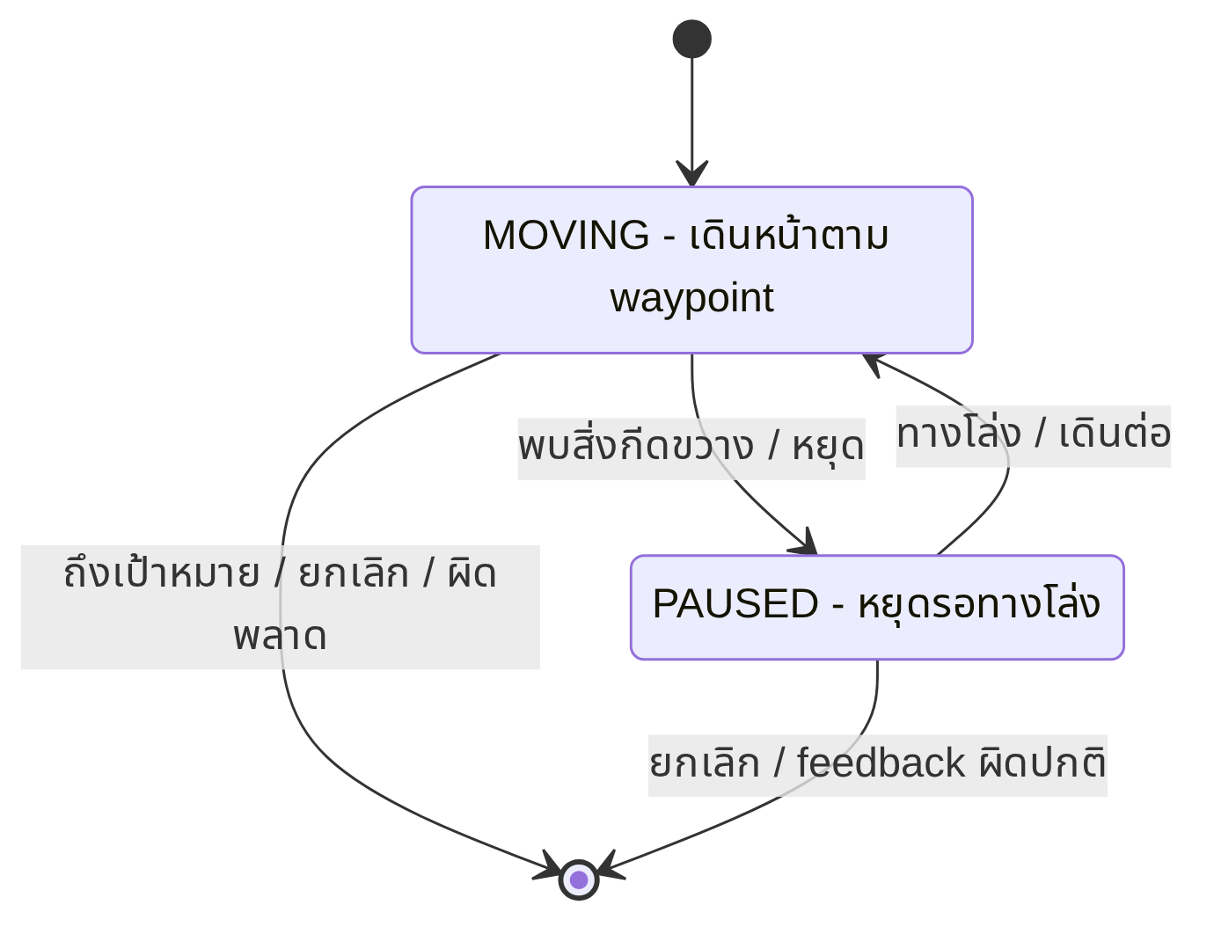
รูปที่ 21 แผนภาพการหยุดและเดินต่อเมื่อ LiDAR พบสิ่งกีดขวาง
3.3.2.6 ROS 2 และการใช้ SLAM
ROS 2 ใช้เป็นช่องทางแลกเปลี่ยนข้อมูลระหว่างส่วนรับ LiDAR, odometry และชุดคำสั่งเคลื่อนที่ ข้อมูลสแกนและตำแหน่งที่ได้ยังนำไปใช้กับ SLAM เพื่อสร้างหรือแสดงแผนที่ระหว่างการพัฒนา อย่างไรก็ตาม ภารกิจส่งอาหารของต้นแบบนี้ยังเดินตามเส้นทาง Waypoint ที่กำหนดไว้ ไม่ได้ให้ SLAM หรือ Nav2 เลือกเส้นทางไปโต๊ะโดยอัตโนมัติ การแยกบทบาทนี้ช่วยให้รายงานอธิบายความสามารถของระบบตรงกับสิ่งที่
โปรแกรมทำจริง

3.3.3 รูปแบบข้อมูลที่ใช้สื่อสารระหว่าง Raspberry Pi กับ Arduino
3.3.3.1 ช่องทางเชื่อมต่อและรูปแบบข้อความ
Raspberry Pi 4 เชื่อมต่อกับ Arduino Uno ผ่านสาย USB โดยใช้การสื่อสารแบบ Serial ที่อัตรา 115,200 บิตต่อวินาที ข้อมูลที่แลกเปลี่ยนเป็นข้อความหนึ่งบรรทัดต่อหนึ่งรายการ และปิดท้ายด้วยอักขระขึ้น บรรทัดใหม่ (\n) ตัวอย่างเช่น V:0.250,0.250\n โปรแกรม Arduino อ่านข้อความจนถึงตัวจบบรรทัดแล้ว จึงพิจารณาคำนำหน้า ส่วน Raspberry Pi อ่านข้อความตอบกลับทีละบรรทัดในลักษณะเดียวกัน วิธีนี้ทำให้ ตรวจสอบข้อมูลได้จากหน้าต่าง Serial และแยกประเภทข้อมูลได้โดยไม่ต้องถอดรหัส
การอ่าน Keypad ผ่าน I2C เป็นการเชื่อมต่อเฉพาะระหว่าง Arduino กับโมดูล PCF8574 โดยใช้ขา A4 (SDA) และ A5 (SCL) ไม่ได้เป็นสายสื่อสารระหว่าง Raspberry Pi กับ Arduino เมื่อ Arduino ตรวจพบ การกดปุ่มแล้วจึงเปลี่ยนเหตุการณ์นั้นเป็นข้อความ KEY:<ปุ่ม> เพื่อส่งผ่าน USB Serial ไปยัง Raspberry Pi
ข้อความหลายชนิดใช้พอร์ต Serial เส้นเดียวกัน จึงอาจได้รับค่า Encoder หรือปุ่ม Keypad ระหว่างที่กำลังรอผลคำสั่งเคลื่อนที่ โปรแกรมฝั่งรับต้องตรวจคำนำหน้า ENCODER:, KEY: และ STATUS: ก่อนนำข้อมูลไปใช้
3.3.3.2 คำสั่งจาก Raspberry Pi ไปยัง Arduino
Raspberry Pi ส่งคำสั่งให้ Arduino ควบคุมมอเตอร์และไฟแสดงทิศทางตามภารกิจที่กำลังทำ ตารางที่ 3.3 สรุปรูปแบบคำสั่งและผลตอบกลับ โดยคำสั่งความเร็วต่อเนื่องใช้หน่วยเมตรต่อวินาที ส่วนคำสั่ง เดินหน้าและหมุน เป็นคำสั่งแบบมีเป้าหมายที่ Arduino แจ้งเมื่อทำเสร็จ
คำสั่ง | ตัวอย่าง | การทำงานและผลตอบกลับ
V:<ซ้าย>,<ขวา> | V:0.250,0.250 | กำหนดความเร็วล้อซ้ายและขวา หน่วย m/s; ค่าติดลบคือทิศกลับ ต้องส่งซ้ำระหว่างวิ่ง คำสั่งนี้ไม่มีข้อความตอบรับเฉพาะ
FORWARD:<เมตร> | FORWARD:1.250 | วิ่งตรงตามระยะที่กำหนด โดย firmware รับค่ามากกว่า 0 แต่น้อยกว่า 20 เมตร; เมื่อเสร็จส่ง STATUS:DONE
TURN:<องศา> | TURN:-90.0 | หมุนตามมุมที่กำหนด ค่าบวกคือเลี้ยวซ้ายหรือทวนเข็มนาฬิกา ค่าลบคือเลี้ยวขวาหรือตามเข็มนาฬิกา; เมื่อเสร็จส่ง STATUS:DONE
INDICATOR:<ทิศ> | INDICATOR:LEFT | กำหนดลูกศร LEFT, RIGHT หรือ OFF บน MAX7219; ค่าถูกต้องตอบ STATUS:INDICATOR
STOP | STOP | หยุดมอเตอร์ ยกเลิกคำสั่งที่กำลังทำ และล้าง motion fault; ตอบ STATUS:DONE
ตารางที่ 3.3 คำสั่งที่ Raspberry Pi ส่งไปยัง Arduino Uno
ขณะควบคุมความเร็วต่อเนื่อง Raspberry Pi ส่ง V: เป็นระยะ หากต้องการหยุดและล้าง fault สามารถส่ง V:0.000,0.000 ได้ แต่คำสั่งนี้ไม่ส่ง STATUS:DONE กลับมา ต่างจาก STOP ที่มีข้อความตอบรับ หาก Arduino ไม่ได้รับ V: ใหม่ภายใน 300 มิลลิวินาที จะสั่งหยุดมอเตอร์โดยอัตโนมัติ เงื่อนไขนี้เป็นชั้น ป้องกันกรณีการสื่อสารขาดช่วง ไม่ใช่ตัวแทนการตรวจสิ่งกีดขวางด้วย LiDAR
3.3.3.3 ข้อมูลและสถานะที่ Arduino ส่งกลับ
Arduino ส่งข้อมูลการหมุนของล้อ เหตุการณ์จาก Keypad และสถานะการทำงานกลับผ่านพอร์ต เดียวกัน ค่า Encoder เป็นจำนวน tick สะสมของล้อซ้ายและขวา ส่งทุก 100 มิลลิวินาที ส่วน KEY: ส่งเมื่อพบการกดปุ่มใหม่ ไม่ใช่ข้อมูลที่ส่งซ้ำทุกครั้งที่โปรแกรมวนรอบ ตารางที่ 3.4 แสดงความหมายของ ข้อความแต่ละประเภท
ข้อมูลจาก Arduino | ตัวอย่าง | ความหมาย
ENCODER:<ซ้าย>,<ขวา> | ENCODER:1234,-1228 | จำนวน tick สะสมของล้อซ้ายและขวา เป็นจำนวนเต็มมีเครื่องหมาย ใช้คำนวณ odometry
KEY:<ปุ่ม> | KEY:A | อักขระจาก Keypad ที่กดใหม่ อยู่ในชุด 0–9, A–D, * และ # แล้วส่งต่อให้ POS
STATUS:READY | STATUS:READY | Arduino เริ่มทำงานและพร้อมรับคำสั่ง
STATUS:DONE | STATUS:DONE | คำสั่ง FORWARD:, TURN: หรือ STOP ทำงานเสร็จ
STATUS:INDICATOR | STATUS:INDICATOR | รับคำสั่งไฟเลี้ยวที่ถูกต้องแล้ว
STATUS:ERROR | STATUS:ERROR | คำสั่งไม่รู้จัก หรือข้อมูลคำสั่งถูกปฏิเสธ
STATUS:STALL | STATUS:STALL | พบว่ามอเตอร์ถูกสั่งให้เคลื่อนที่ แต่ Encoder ไม่คืบหน้าตามเกณฑ์ จึงตัดกำลังขับ
ตารางที่ 3.4 ข้อมูลที่ Arduino Uno ส่งกลับไปยัง Raspberry Pi
เมื่อได้รับ STATUS:STALL ระบบต้องไม่ปล่อยให้รถทำงานต่อจากคำสั่งเดิม การล้าง fault ของ firmware ทำได้ด้วย STOP หรือคำสั่งความเร็วศูนย์ จากนั้นจึงตรวจสาเหตุ เช่น ล้อติดขัด สาย Encoder หลวม หรือแรงดันจ่ายมอเตอร์ไม่เพียงพอ ก่อนเริ่มการเคลื่อนที่อีกครั้ง ส่วน STATUS:ERROR บอกว่าคำสั่ง ไม่ถูกต้อง แต่ไม่ได้ระบุรายละเอียดข้อผิดพลาดเป็นรหัสแยก
3.3.3.4 การนำโปรโตคอลไปใช้ในโปรแกรมควบคุม
การสื่อสารระหว่าง Raspberry Pi กับ Arduino เป็นข้อความผ่าน USB Serial ตามรูปแบบในตารางที่ 3.3 และ 3.4 ตัวอย่างเช่น เมื่อให้ล้อทั้งสองเคลื่อนที่ด้วยความเร็วเท่ากัน Raspberry Pi จะส่ง V:0.250,0.250 พร้อมอักขระขึ้นบรรทัดใหม่ Arduino อ่านข้อความนี้ แล้วนำค่าความเร็วซ้ายและขวาไปควบคุมมอเตอร์ คำสั่ง V: ไม่มี STATUS:DONE ตอบกลับ จึงต้องส่งค่าความเร็วซ้ำระหว่างเคลื่อนที่ และส่งความเร็วเป็นศูนย์เมื่อต้องการหยุด
ระหว่างนั้น Arduino ส่ง ENCODER:<ซ้าย>,<ขวา> ทุก 100 มิลลิวินาที เพื่อให้ Raspberry Pi คำนวณระยะทางและมุมหัน หากมีการกด Keypad จะส่ง KEY:<ปุ่ม> เช่น KEY:A ไปให้ POS ตีความตามสถานะปัจจุบัน ข้อความทั้งสองชนิดใช้สาย USB เส้นเดียวกัน โปรแกรมจึงแยกจากคำนำหน้า ENCODER: และ KEY: ก่อนนำไปใช้ ไม่ว่าคำสั่งความเร็วจะมาจากโปรแกรมควบคุมโดยตรงหรือผ่าน ROS 2 ข้อความที่ Arduino ได้รับทาง USB ยังคงเป็นรูปแบบ V: ตามตารางที่ 3.3

3.4 ขั้นตอนการประกอบและตรวจสอบระบบ
- ติดตั้งมอเตอร์ ล้อ และชั้นวางอาหารเข้ากับฐานหุ่นยนต์ จากนั้นกำหนดตำแหน่งของแบตเตอรี่ Raspberry Pi, Arduino Uno, L298N, ชุดแปลงแรงดัน และแผงกระจายไฟ โดยจัดให้สายไฟและสายสัญญาณไม่สัมผัสล้อหรือส่วนที่เคลื่อนที่
- ติดตั้งแบตเตอรี่ 12 V สวิตช์ และแผงกระจายไฟตามแผนผังวงจร แยกสายไฟสำหรับมอเตอร์ออกจากสายที่นำไปยังชุดแปลงแรงดัน และต่อกราวด์ของวงจรที่ใช้สัญญาณร่วมกัน ก่อนเชื่อมต่ออุปกรณ์อิเล็กทรอนิกส์ให้ตรวจขั้วบวก ขั้วลบ และการลัดวงจรของสายแต่ละเส้น
- ต่อชุดแปลงแรงดันเข้ากับแหล่งจ่าย 12 V แล้วปรับและวัดแรงดันขาออกให้ตรงกับพิกัดของอุปกรณ์ที่รับไฟ โดยตรวจทั้งขณะยังไม่ต่อโหลดและหลังต่อโหลด การจ่ายไฟให้ Raspberry Pi, Arduino, จอสัมผัส และโมดูล 5 V ต้องตรวจตามขั้วและพิกัดของอุปกรณ์จริง รวมถึงตรวจการตั้งจัมเปอร์ 5V-EN ของ L298N ให้สอดคล้องกับวิธีจ่ายไฟที่ใช้
- ต่อมอเตอร์ทั้งสองเข้ากับขาเอาต์พุตของ L298N และต่อสายควบคุมจาก Arduino โดยขา D8, D9 และ D10 ใช้กำหนดทิศทางและความเร็วของมอเตอร์ซ้าย ส่วน D12, D7 และ D11 ใช้กับมอเตอร์ขวา จากนั้นตรวจว่าสายมอเตอร์ซ้ายและขวาตรงกับตำแหน่งล้อจริง
- ต่อสายไฟและสายสัญญาณของ Encoder ทั้งสองตัวเข้ากับ Arduino โดยใช้ขา A0–A3 สำหรับสัญญาณสองเฟสของมอเตอร์ซ้ายและขวา ทดสอบหมุนล้อทีละข้างเพื่อตรวจว่าค่า Encoder เปลี่ยนตามล้อที่หมุน และตรวจทิศทางการนับก่อนทดสอบการเคลื่อนที่
- ต่อ Keypad 4×4 เข้ากับโมดูล PCF8574 แล้วต่อโมดูลเข้ากับ Arduino ผ่านบัส I²C ที่ขา A4 (SDA) และ A5 (SCL) พร้อมสายไฟและกราวด์ ตรวจที่อยู่ของโมดูลซึ่งกำหนดไว้เป็น 0x20 และทดสอบว่าการกดแต่ละปุ่มส่งค่าตรงกับปุ่มที่กด
- ต่อจอ MAX7219 Dot Matrix เข้ากับ Arduino โดยใช้ขา D4 สำหรับ DIN, D5 สำหรับ CS และ D6 สำหรับ CLK พร้อมต่อไฟเลี้ยงและกราวด์ ทดสอบการแสดงลูกศรซ้าย ลูกศรขวา และสัญลักษณ์หยุด ก่อนให้แสดงผลตามคำสั่งขณะหุ่นยนต์ทำงาน
- ติดตั้ง LiDAR บนตัวหุ่นยนต์โดยกำหนดทิศด้านหน้าให้ตรงกับทิศการเคลื่อนที่ ต่อ LiDAR เข้ากับบอร์ดแปลงสัญญาณและเชื่อมต่อบอร์ดดังกล่าวกับ Raspberry Pi ผ่าน USB จากนั้นตรวจว่าระบบอ่านข้อมูลระยะได้ต่อเนื่อง และไม่มีส่วนของโครงรถบังมุมตรวจจับด้านหน้า
- ต่อจอสัมผัสเข้ากับ Raspberry Pi โดยใช้สาย Micro HDMI สำหรับภาพและสาย USB สำหรับข้อมูลสัมผัส พร้อมจ่ายไฟให้จอตามข้อกำหนดของอุปกรณ์ จากนั้นเชื่อม Arduino Uno กับ Raspberry Pi ผ่าน USB และตรวจว่า Raspberry Pi มองเห็นอุปกรณ์ทั้ง Arduino, LiDAR และจอสัมผัส
- ทดสอบวงจรควบคุมทีละส่วนก่อนให้ล้อสัมผัสพื้น เริ่มจากตรวจแรงดันไฟเลี้ยงและการสื่อสาร Serial แล้วทดสอบค่า Encoder, ปุ่ม Keypad, การแสดงผล Dot Matrix และการหมุนของมอเตอร์ด้วยความเร็วต่ำ หากล้อหมุนผิดทิศหรือค่า Encoder ไม่สัมพันธ์กับล้อ ให้แก้การต่อสายหรือการกำหนดค่าก่อนทดสอบขั้นต่อไป
- เปิดระบบ POS และโปรแกรมควบคุมบน Raspberry Pi ทดลองกำหนดชั้นวางและโต๊ะปลายทางผ่านจอสัมผัส รวมทั้งทดสอบการกด Keypad เพื่อตรวจว่าข้อมูลที่ผู้ใช้ป้อนเปลี่ยนสถานะของรายการเดียวกัน และคำสั่งจาก Raspberry Pi ส่งถึง Arduino ได้ถูกต้อง
- ทดสอบการเดินทางตาม Waypoint ในพื้นที่จำลอง โดยเริ่มจากการไปยังโต๊ะหนึ่งโต๊ะก่อน แล้วทดสอบหลายโต๊ะตามลำดับ ระหว่างที่หุ่นยนต์เดินหน้า ให้นำสิ่งกีดขวางเข้าและออกจากบริเวณด้านหน้า LiDAR เพื่อตรวจการหยุดรอและเดินทางต่อ สุดท้ายทดสอบการยืนยันรับอาหาร การไปโต๊ะถัดไป และการกลับจุดเริ่มต้นเมื่อส่งอาหารครบ

